|  |  |
| --- | --- |
| **Gerb-BMSTU_01** | **Министерство науки и высшего образования Российской Федерации**  Калужский филиал  федерального государственного бюджетного  образовательного учреждения высшего образования  ***«Московский государственный технический университет имени Н.Э. Баумана (национальный исследовательский университет)»***  ***(КФ МГТУ им. Н.Э. Баумана)*** |

**ФАКУЛЬТЕТ** \_ ***ИУК «Информатика и управление»\_\_\_\_\_\_\_\_\_***

**КАФЕДРА** \_\_ ***ИУК5 «Системы обработки информации»***

**РАСЧЕТНО-ПОЯСНИТЕЛЬНАЯ ЗАПИСКА**

**к курсовой работе на тему:**

***Веб-приложение «Попугаи от Кеши»***

по дисциплине ***Базы данных***

Студент гр. ИУК5-52Б \_\_\_\_\_\_\_\_\_\_\_\_\_\_\_\_\_ ( Кузнецов Р.С. )

(подпись) (Ф.И.О.)

Руководитель \_\_\_\_\_\_\_\_\_\_\_\_\_\_\_\_\_ ( Кириллов В.Ю. )

(подпись) (Ф.И.О.)

Оценка руководителя \_\_\_\_\_ баллов \_\_\_\_\_\_\_\_\_\_\_

30-50 (дата)

Оценка защиты \_\_\_\_\_ баллов \_\_\_\_\_\_\_\_\_\_\_

30-50 (дата)

Оценка проекта \_\_\_\_\_ баллов \_\_\_\_\_\_\_\_\_\_\_\_\_\_\_\_\_\_

(оценка по пятибалльной шкале)

Комиссия: \_\_\_\_\_\_\_\_\_\_\_\_\_\_\_\_\_ (\_\_\_\_\_\_\_\_\_\_\_\_\_\_\_\_\_\_\_\_\_)

(подпись) (Ф.И.О.)

\_\_\_\_\_\_\_\_\_\_\_\_\_\_\_\_\_ (\_\_\_\_\_\_\_\_\_\_\_\_\_\_\_\_\_\_\_\_\_)

(подпись) (Ф.И.О.)

\_\_\_\_\_\_\_\_\_\_\_\_\_\_\_\_\_ (\_\_\_\_\_\_\_\_\_\_\_\_\_\_\_\_\_\_\_\_\_)

(подпись) (Ф.И.О.)

Калуга, 2021

Калужский филиал   
федерального государственного бюджетного образовательного учреждения высшего образования

***«Московский государственный технический университет имени Н.Э. Баумана (национальный исследовательский университет)»   
(КФ МГТУ им. Н.Э. Баумана)***

УТВЕРЖДАЮ

Заведующий кафедрой **\_\_ИУК5\_\_\_**

\_\_\_\_\_\_\_\_\_\_\_(Е.В. Вершинин)

«\_\_\_\_»\_\_\_\_\_\_\_\_\_\_\_\_\_\_\_\_\_\_\_20\_\_\_г.

**ЗАДАНИЕ**

**на выполнение курсовой работы**

по дисциплине ***Базы данных***

Студент\_\_\_\_\_Кузнецов Р.С. ИУК5-52Б\_\_\_

(фамилия, инициалы, индекс группы)

Руководитель\_Кириллов В.Ю.\_\_\_\_\_\_\_\_\_\_\_\_\_\_\_\_\_\_\_\_\_\_\_\_\_\_

(фамилия, инициалы)

График выполнения проекта: 25% к\_4\_нед., 50% к\_7\_нед., 75% к\_10\_нед., 100% к\_14\_нед.

***1. Тема курсового проекта***

***«Веб-приложение «Попугаи от Кеши»»***

***2. Техническое задание***

*Выполнить исследование и описание предметной области, произвести анализ*

*объекта автоматизации, разработать методы и способы решения технических*

*задач. Разработать и реализовать структуру базы данных, серверную компоненту,*

*интерфейс приложения и взаимодействие с базой данных.*\_

***3. Оформление курсового проекта***

3.1. Расчетно-пояснительная записка на\_\_\_\_\_\_\_\_ листах формата А4.

3.2. Перечень графического материала КП (плакаты, схемы, чертежи и т.п.)\_\_\_\_\_\_\_\_\_\_\_\_\_\_\_

\_\_\_\_\_\_\_\_\_\_\_\_\_\_\_\_\_\_\_\_\_\_\_\_\_\_\_\_\_\_\_\_\_\_\_\_\_\_\_\_\_\_\_\_\_\_\_\_\_\_\_\_\_\_\_\_\_\_\_\_\_\_\_\_\_\_\_\_\_\_\_\_\_\_\_\_\_\_\_\_

\_\_\_\_\_\_\_\_\_\_\_\_\_\_\_\_\_\_\_\_\_\_\_\_\_\_\_\_\_\_\_\_\_\_\_\_\_\_\_\_\_\_\_\_\_\_\_\_\_\_\_\_\_\_\_\_\_\_\_\_\_\_\_\_\_\_\_\_\_\_\_\_\_\_\_\_\_\_\_\_

Дата выдачи задания «\_\_\_\_\_»\_\_\_\_\_\_\_\_\_\_\_\_\_\_\_\_\_\_\_20\_\_г.

Руководитель курсового проекта \_\_\_\_\_\_\_\_\_\_\_\_\_\_\_\_\_\_\_\_\_\_\_\_\_/\_\_\_\_\_\_\_\_\_\_\_\_\_\_\_\_\_\_\_\_/

(подпись) (Ф.И.О.)

Задание получил\_\_\_\_\_\_\_\_\_\_\_\_\_\_/\_\_\_\_\_\_\_\_\_\_\_\_\_\_\_\_\_\_\_\_\_\_/ «\_\_\_\_\_»\_\_\_\_\_\_\_\_\_\_20\_\_г.

(подпись) (Ф.И.О.)

Примечание:

Задание оформляется в двух экземплярах: один выдается студенту, второй хранится на кафедре.

**СОДЕРЖАНИЕ**

1. Техническое задание…………………………………………………………4
2. Научно-исследовательская часть…………………………………………..12
   1. Постановка задачи проектирования………………………………...12
   2. Описание предметной области……………………………………...13
   3. Анализ аналогов и прототипов……………………..……………….16
   4. Перечень задач, подлежащих решению в процессе разработки….21
   5. Обоснование выбора инструментов и платформы для разработки....21
3. Проектно-конструкторская часть………………………………………….29
   1. Разработка структуры приложения…………………………………29
   2. Логическая схема базы данных…………………………………30
   3. Разработка архитектуры приложения………………………………32
   4. Разработка интерфейса взаимодействия пользователя с системой...35
4. Проектно-технологическая часть………………………………………....41
   1. Тестирование и отладка макета рабочей программы………….….41
   2. Разработка руководства администратора… ………………………57
   3. Разработка руководства пользователя …………………………….60
   4. Проектирование начального и тестового наполнения базы данных. Порядок развертывания системы………………………………….61

Заключение…………………………………………………………………….70

Список использованной литературы……………………………………………………………………..71

# ТЕХНИЧЕСКОЕ ЗАДАНИЕ

1. **Общие сведения**

# Полное наименование системы

Веб-приложение «Попугаи от Кеши», позволяющее просматривать информацию о попугаях и их поставщиках, бронировать попугаев и клетки для них, добавлять или редактировать информацию в базе данных, а также удалять из нее.

# Наименования предприятий разработчика и заказчика

Разработчик : студент группы ИУК5-52Б Кузнецов Р.С. Заказчик : КФ МГТУ им. Баумана кафедра ИУК5.

# Перечень документов, на основании которых создается система

Методические указания к выполнению курсовой работы по предметам “Базы данных” и “Архитектура АСОИ”.

# Плановые сроки начала и окончания работы по созданию системы.

Начало работы: 01.09.2021

Окончание работы: 07.12.2021

# Сведения об источниках и порядке финансирования работ

Источников и порядков финансирования не имеется.

# Назначение и цели создания (развития) системы

* 1. **Назначение системы.**

Веб-приложение предназначено для удобного просмотра информации о попугаях, их поставщиках и клетках. Основным назначением системы является возможность бронирования попугаев и клеток для них, при этом вся информация хранится в базе данных. Также информацию, хранящуюся в базе данных можно редактировать или удалять, а также добавлять новое с помощью пользовательского интерфейса веб-приложения.

# Цели создания системы.

* Формирование теоретического представления, а также

практических навыков по разработке и реализации веб-приложения с использованием базы данных MySql, языка гипертекстовой разметки HTML, каскадных таблиц стилей CSS, а также языка программирования PHP;

* разработка веб-приложения, реализующего бронирование попугаев и клеток для них, просмотр информации о попугаях, а также возможность добавления, удаления, редактирования этой информации в базе данных, используя пользовательский интерфейс веб-приложения;
* получение первичных навыков ведения научно- исследовательской, проектной и производственно- технологической деятельности;
* обучение грамотному оформлению технической документации.

# Характеристики объекта автоматизации

# 3.1 Краткие сведения об объекте автоматизации.

Объектом автоматизации являются процессы просмотра информации про попугаев, их поставщиков и клетки, бронирования попугаев и клеток, а также процесс добавления новой информации на сайт, ее редактирование или удаление.

1. **Требования к системе**

# Требования к системе.

Система должна работать в ОС Windows с помощью браузера Google Chrome, иметь удобный и понятный графический интерфейс. Предоставлять возможность просмотра и бронирования попугаев и клеток, а также добавления, редактирования, удаления информации в базе данных, с помощью пользовательского интерфейса системы. При разработке должна быть использована база данных MySql для хранения информации. Средой

разработки программного обеспечения является Visual Studio Code. Язык и программирования – HTML, CSS, PHP.

# Требования к структуре и функционированию системы

Приложение должно быть разбито на 2 слоя:

* Слой графического пользовательского интерфейса.

(Отображение названия веб-приложения, кнопок навигации, заказа, авторизации, регистрации, администрирования, выхода из личного кабинета, соответствующих кнопок для корректного и удобного взаимодействия с веб-приложением)

* Слой бизнес логики.

(В данном слое должна быть реализована обработка событий, при взаимодействии пользователя с графическим интерфейсом веб-приложения, а также работа с данными, их дальнейшее занесение, редактирование в базе данных или удаление из нее)

# 4.1.2 Требования к надежности

Программа должна обеспечивать корректную обработку исключительных ситуаций, вызванных вводом недопустимых символов.

# Требования к функциям (задачам), выполняемым системой

Система должна позволять просматривать информацию про попугаев, их поставщиков и клетки, бронировать попугаев и клетки. Вся информация, содержащаяся в системе, должна хранится в базе данных. Также необходимо, чтобы в базу данных можно было добавить новую информацию, а также отредактировать или удалить существующую с помощью специальной страницы администрирования.

* + 1. **Слой пользовательского интерфейса.**

Пользовательский интерфейс должен быть реализован используя язык гипертекстовой разметки HTML, а также каскадные таблицы стилей CSS. Состоит пользовательский интерфейс из двух частей:

* + Статическая часть – «шапка веб-приложения» – название сайта, кнопки навигации по сайту, а также кнопки заказа, авторизации, администрирования, выхода из личного кабинета;
  + Основная часть веб-приложения – реализует просмотр информации о попугаях и их поставщиках, бронирование попугаев и клеток для них, добавление и редактирование различной информации на сайте в базе данных, а также возможность удалять эту информацию из нее;

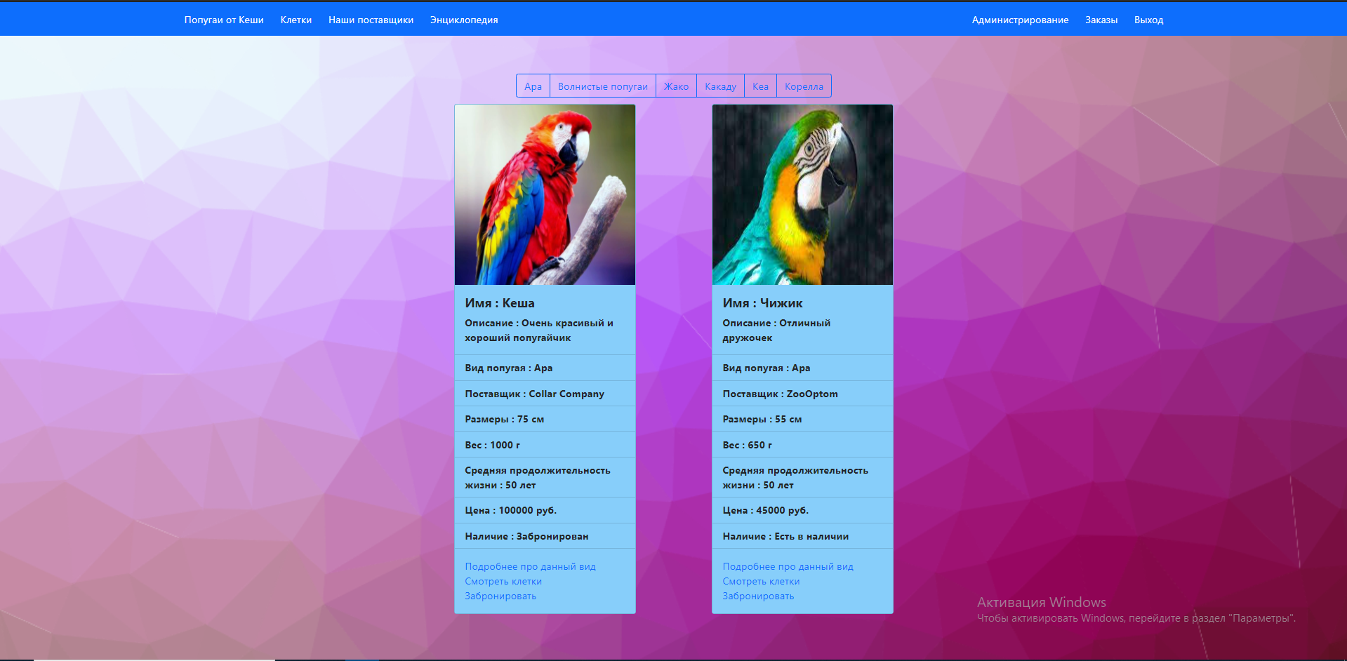

Рисунок 1 - Пример пользовательского интерфейса

# Слой бизнес логики

На уровне этого слоя должны быть реализованы следующие функции:

* + - * Обработка полученных данных и занесение в базу данных или удаление из нее;
      * Обработка исключительных ситуаций, связанных с некорректным вводом данных;
      * Взаимодействие пользователя с интерфейсом веб-приложения – реакция при нажатии на кнопки.

# Состав и содержание работ по созданию системы

|  |  |  |
| --- | --- | --- |
| Стадии | Этапы работ | Сроки исполнения |
| 1. Формирование требований к АС | * 1. Исследование объекта и подтверждение   необходимости создания АС.   * 1. Формирование требований пользователя к АС.   2. Оформление отчёта о   выполненной работе и заявки на разработку АС. | 10.09.2021 |
| 2. Разработка концепции АС. | * 1. Изучение выбранного объекта.   2. Проведение научно- исследовательских работ.   3. Проектирования концепции АС, удовлетворяющей   потребности пользователя.   * 1. Оформление отчёта о выполненной работе. | 20.09.2021 |
| 3. Техническое задание. | Разработка и утверждение технического задания на  создание АС. | 30.09.2021 |
| 4. Разработка системы. | Разработка системы согласно  техническому заданию. | 20.10.2021 |
| 5. Защита курсовой работы. | * 1. Создание грамотной презентации и речи для защиты курсовой работы.   2. Защита курсовой работы. | 07.11.2021 |

1. **Порядок контроля и приемки системы.**

# Состав, объем и методы испытаний системы и ее составных частей.

Приложение должно пройти предварительные испытания, состоящие из отладки и минимального набора тестов.

В результате предварительных испытаний, должны быть исправлены

недочёты, замечания на которые были получены в ходе предварительных испытаний.

Для проверки корректной работы внесённых изменений должны быть проведены повторные испытания разработанной программы.

# Общие требования к приемке работ.

В процессе приемки работ должна быть осуществлена проверка на соответствие требованиям настоящего «Технического задания». По результатам испытаний возможны доработки и исправления.

При приёмке работ осуществляется проверка на соответствие требованиям актуального технического задания «Технического задания». По

результатам приёмки можно исправить недочёты и внести некоторые доработки.

# Требования к составу и содержанию работ по подготовке объекта автоматизации к вводу системы в действие.

Работ по подготовке объекта автоматизации проводить не требуется.

# Требования к документированию

По окончанию работы предъявлена расчетно-пояснительная записка в состав которой входят:

* техническое задание;
* научно-исследовательская часть;
* проектно-конструкторская часть;
* проектно-технологическая часть.

Также должна быть предоставлена графическая часть работы, выполненная формате А1 на 2 листах, в которую входят:

* демонстрационные чертежи;
* алгоритмические схемы.

# Источники разработки

Гост 34.601-90

Гост 34.602-89

# Научно исследовательская часть

## **2.1 Постановка задачи проектирования**

Когда речь заходит о покупке чего-либо в наше время, покупатель захочет сэкономить время и силы, посмотрев интересующий товар на сайте магазина, нежели самому прийти в этот магазин и там часами пытаться выбрать желаемое. При необходимости купить попугая или клетку для него, покупателю необходима возможность заранее посмотреть то, что его интересует, прочитать подробную информацию об этом. Например, выбрать попугая, в зависимости от средней продолжительности жизни его вида, выбрать подходящего поставщика попугая и многое другое. Кроме того, после успешного выбора, было бы неплохо «забронировать» выбранное, чтобы покупатель смог показать свои намерения совершить покупку, а также чтобы не было путаницы с другими покупателями, которые захотят купить тоже самое. Удобнее и быстрее всего сделать это, будет с помощью соответствующего веб-приложения. Поэтому необходимо реализовать такое веб-приложение, с помощью которого покупатель смог бы заранее посмотреть интересующее, а также в случае успешного выбора, смог бы и забронировать товар.

Для того, чтобы реализовать наиболее эффективное и удобное веб-приложение, необходимо использовать базу данных MySql, язык гипертекстовой разметки HTML, каскадные таблицы стилей CSS, язык программирования PHP.

**2.2 Описание предметной области.**

Продажа попугаев комплексный и сложный процесс. Чтобы успешно продавать птиц необходимо проделать много работы и грамотно подойти к этому. Сперва нужно связаться с поставщиками и обговорить все условия сотрудничества. После того, как поставщики предоставят попугаев, необходимо грамотно и развернуто показать потенциальным покупателям каждого попугая, его преимущества и недостатки, длительность жизни, размеры, цену и многое другое. Далее, если покупатель определится с выбором, у него должна быть возможность без лишних трудностей и затрат времени забронировать понравившегося попугая. Также, в случае, если заказчик изменит свое решение по поводу приобретения попугая, у него должна быть возможность отменить сделанную бронь. Если же, произойдет ситуация, что желаемый попугай отсутствует в наличии, то у покупателя должна быть возможность оставить запрос, чтобы его уведомили при появлении похожего вида попугая. Кроме того, информация о попугаях, клетках и поставщиках должна постоянно обновляться по мере поступления новых птиц и клеток, а также при сотрудничестве с новыми поставщиками. Для этого необходимо иметь уполномоченного пользователя – администратора, у которого будут все необходимые инструменты для добавления, удаления, изменения информации на сайте. Данных и информации будет крайне много, следовательно, будет разумнее, проще и эффективнее хранить все это в базе данных.

Веб-приложение — клиент-серверное приложение, в котором клиент взаимодействует с веб-сервером при помощи браузера. Логика веб-приложения распределена между сервером и клиентом, хранение данных осуществляется, преимущественно, на сервере, обмен информацией происходит по сети. Одним из преимуществ такого подхода является тот факт, что клиенты не зависят от конкретной операционной системы пользователя, поэтому веб-приложения являются межплатформенными службами.

Веб-приложения стали широко использоваться в конце 1990-х — начале 2000-х годов.

Существенное преимущество построения веб-приложений для поддержки стандартных функций браузера заключается в том, что функции должны выполняться независимо от операционной системы данного клиента. Вместо того, чтобы писать различные версии для Microsoft Windows, Mac OS X, GNU/Linux и других операционных систем, приложение создаётся один раз для произвольно выбранной платформы и на ней разворачивается. Однако различная реализация, CSS, DOM и других спецификаций в браузерах может вызвать проблемы при разработке веб-приложений и последующей поддержке. Кроме того, возможность пользователя настраивать многие параметры браузера (например, размер шрифта, цвета, отключение поддержки сценариев) может препятствовать корректной работе приложения.

В связи с архитектурным сходством с традиционными клиент-серверными приложениями, в некотором роде «толстыми» клиентами, существуют споры относительно корректности отнесения подобных систем к веб-приложениям; альтернативный термин «полнофункциональное приложение интернета» (англ. Rich Internet Applications).

Используются подходы к архитектурному проектированию веб - приложений. Веб-приложение состоит из клиентской и серверной частей, тем самым реализуя технологию «клиент-сервер».

Клиентская часть реализует пользовательский интерфейс, формирует запросы к серверу и обрабатывает ответы от него.

Серверная часть получает запрос от клиента, выполняет вычисления, после этого формирует веб-страницу и отправляет её клиенту по сети с использованием протокола HTTP.

Само веб-приложение может выступать в качестве клиента других служб, например, базы данных или другого веб-приложения, расположенного на другом сервере. Ярким примером веб-приложения является система управления содержимым статей Википедии: множество её участников могут принимать участие в создании сетевой энциклопедии, используя для этого браузеры своих операционных систем (будь то Microsoft Windows, GNU/Linux или любая другая операционная система) и не загружая дополнительных исполняемых модулей для работы с базой данных статей.

В настоящее время набирает популярность новый подход к разработке веб-приложений, называемый Ajax. При использовании Ajax страницы веб-приложения не перезагружаются целиком, а лишь догружают необходимые данные с сервера, что делает их более интерактивными и производительными.

Также в последнее время набирает большую популярность технология WebSocket, которая не требует постоянных запросов от клиента к серверу, а создает двунаправленное соединение, при котором сервер может отправлять данные клиенту без запроса от последнего. Таким образом появляется возможность динамически управлять контентом в режиме реального времени.

Для создания веб-приложений на стороне сервера используются разнообразные технологии и любые языки программирования, способные осуществлять вывод в стандартную консоль.

На стороне клиента используется:

* Для реализации GUI
* HTML, XHTML
* CSS
* Для формирования запросов, создания интерактивного и независимого от браузера интерфейса:
* ActiveX
* Adobe Flash, Adobe Flex
* Java
* JavaScript
* Silverlight

**2.3 Анализ аналогов и прототипов**

Для того, чтобы сделать хороший проект, необходимо проанализировать и сравнить уже существующие, самые часто используемые веб-приложения для выбора попугаев, и выделить их основные преимущества и недостатки. Воспользовавшись недочётами других разработчиков, не повторим их в своем проекте и сделаем более удобное и правильное веб-приложение.

Посмотрим на преимущества и недостатки веб-приложения https://zoostore.pro

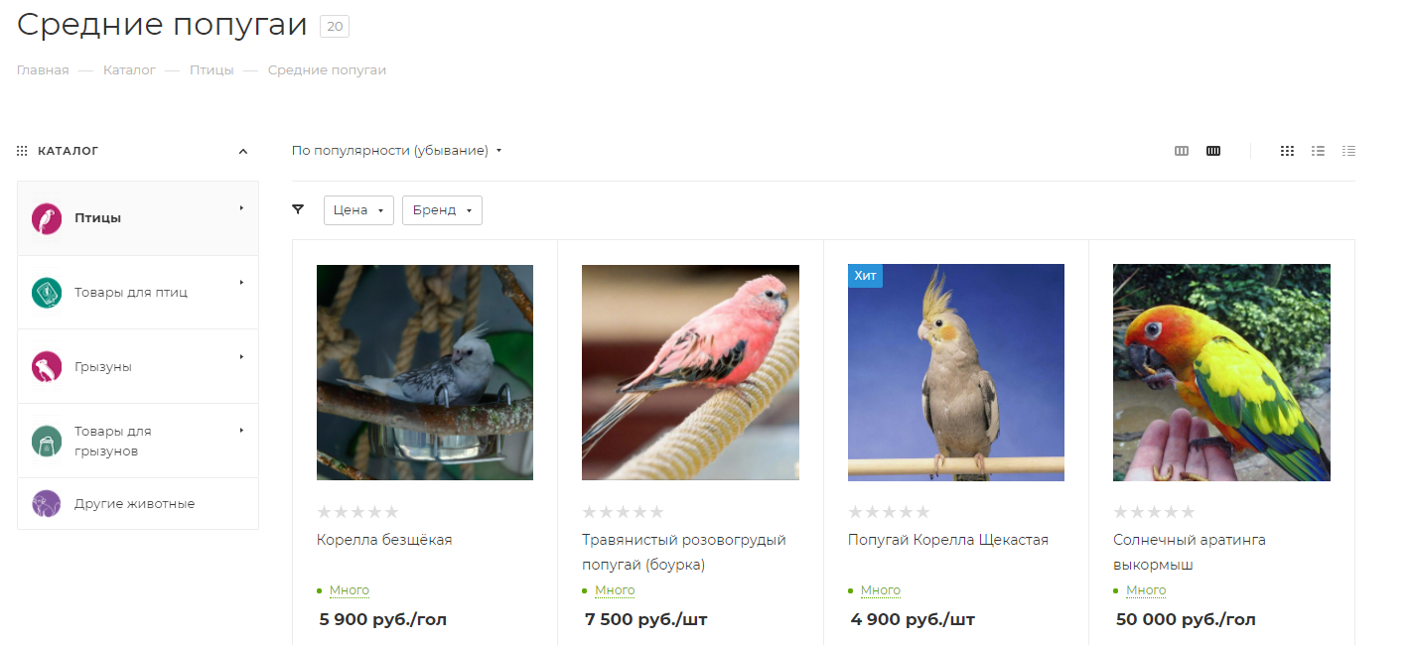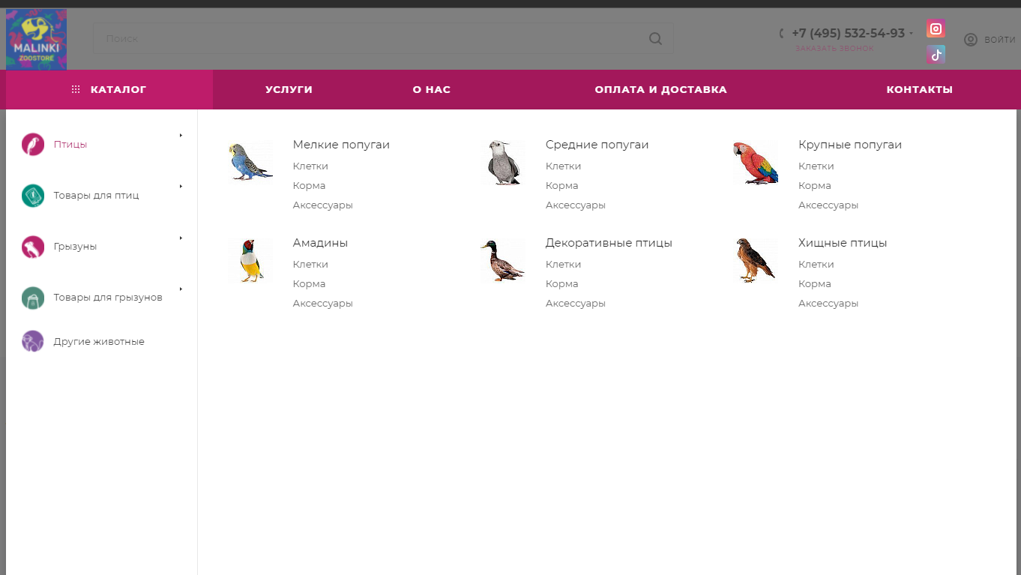

Рисунок 2.1 - Интерфейс сайта https://zoostore.pro/

Преимущества:

* простой и понятный интерфейс;
* возможность выбора попугая по размерам;
* фотографии попугаев, с помощью них можно понять, как выглядит попугай и выбрать понравившегося;
* отображение наличия попугаев;

Недостатки:

* отсутствие возможности выбора попугаев исходя из предпочитаемого вида (на рисунке 1.1 можно увидеть, что выбрать можно только размеры попугаев).

Далее проанализируем сайт https://happybirds.ru/.

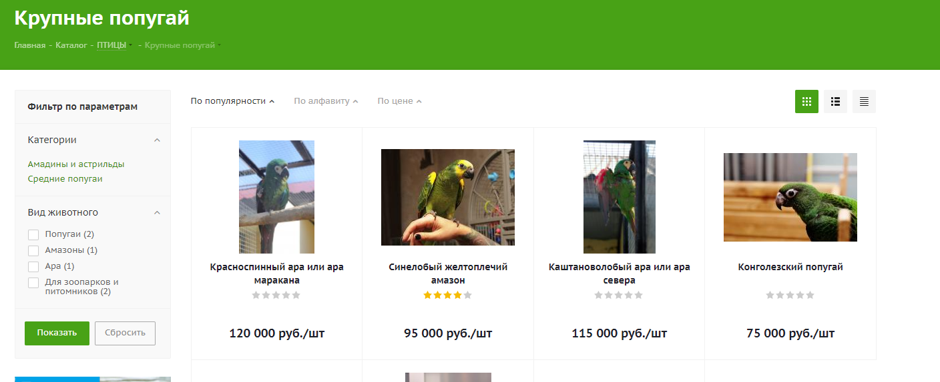

Рисунок 2.2 – Интерфейс сайта https://happybirds.ru/.

Преимущества:

* приятный и удобный интерфейс;
* фотографии попугаев, с помощью них можно понять, как выглядит попугай и выбрать понравившегося;

Недостатки:

* отсутствие возможности выбора попугаев исходя из предпочитаемого вида;
* отсутствие отображения наличия попугаев.

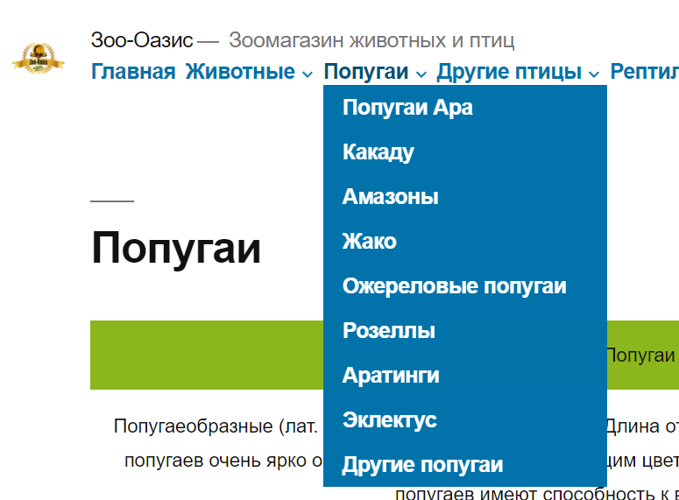Сайт <https://zoo-oasis.ru/popugai/>.

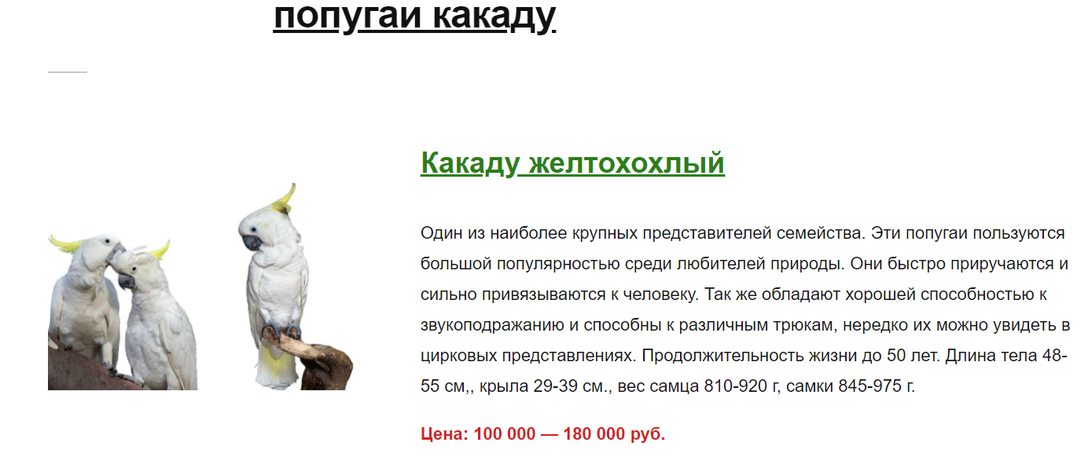

Рисунок 2.3 - Интерфейс сайта <https://zoo-oasis.ru/popugai/>

Преимущества:

* возможность выбора попугаев по их виду;
* подробное описание попугаев (размеры, вес, продолжительность жизни);

Недостатки:

* скудный и некрасивый интерфейс;
* невозможность заказать, забронировать, купить попугаев (только лишь просмотр).

Проанализировав аналоги и прототипы, можно сделать вывод, что существующие веб-приложения не позволяют удобно и быстро решать поставленные задачи, поэтому необходимо разработать собственное веб-приложение, которое бы предоставляло удобную возможность просмотра попугаев и клеток для них, а также возможность их дальнейшего бронирования.

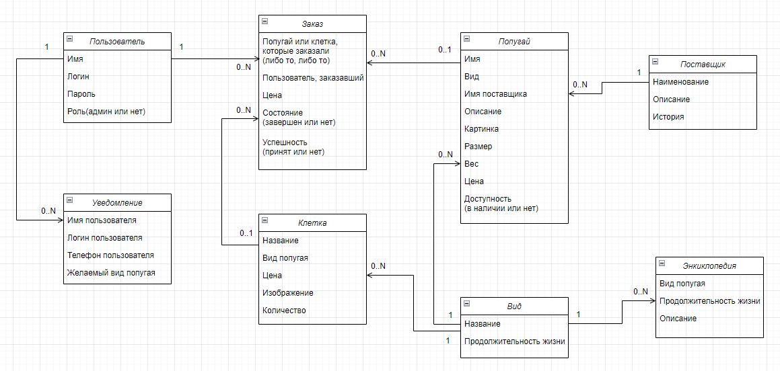Рисунок 2.4 - Концептуальная схема

## **2.4 Перечень задач, подлежащих решению в процессе разработки.**

* разработка пользовательского интерфейса с использованием HTML и CSS;
* разработка базового функционала веб-приложения;
* разработка запросов и переходов по страницам сайта;
* привязка запросов и переходов по страницам к пользовательскому интерфейсу;
* привязка базы данных к веб-приложению для хранения данных;
* тестирование разработанного приложения;
* исправление выявленных ошибок.

**2.5 Обоснование выбора инструментов и платформы для разработки.**

Для успешной разработки проекта, используется операционная система Windows 10. Windows 10 — [операционная система](https://ru.wikipedia.org/wiki/%D0%9E%D0%BF%D0%B5%D1%80%D0%B0%D1%86%D0%B8%D0%BE%D0%BD%D0%BD%D0%B0%D1%8F_%D1%81%D0%B8%D1%81%D1%82%D0%B5%D0%BC%D0%B0) для [персональных компьютеров](https://ru.wikipedia.org/wiki/%D0%9F%D0%B5%D1%80%D1%81%D0%BE%D0%BD%D0%B0%D0%BB%D1%8C%D0%BD%D1%8B%D0%B9_%D0%BA%D0%BE%D0%BC%D0%BF%D1%8C%D1%8E%D1%82%D0%B5%D1%80) и [рабочих станций](https://ru.wikipedia.org/wiki/%D0%A0%D0%B0%D0%B1%D0%BE%D1%87%D0%B0%D1%8F_%D1%81%D1%82%D0%B0%D0%BD%D1%86%D0%B8%D1%8F), разработанная корпорацией [Microsoft](https://ru.wikipedia.org/wiki/Microsoft" \o "Microsoft) в рамках семейства [Windows NT](https://ru.wikipedia.org/wiki/Windows_NT).

Данная платформа предоставляет широкий набор инструментов для работы с ОС Windows, например, язык программирования Си с использованием базовых функций интерфейсов программирования приложений операционных систем Microsoft Windows – Windows API. WinApi – это набор функций, работающих под управлением ОС Windows. С помощью WinAPI можно создавать различные оконные процедуры, диалоговые окна, программы и даже игры, а также работать с операционной системой на прямую.

Согласно Statcounter.com, общий рейтинг операционных систем, показывает, что лидером является Windows, который установлен на 76,58% всех компьютеров, OS X — 18,93% и Linux — 1,62%. Платформа Windows является самой популярной и доступной, также для этой платформы создано много удобных средств, для облегчения выполнения проекта.

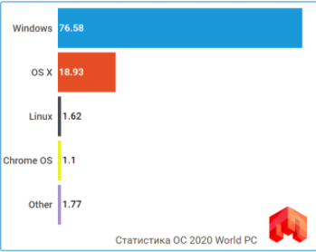

Рисунок 2.5 - Статистика использования операционных систем в мире.

В качестве среды разработки используется Visual Studio Code. Интегрированная среда разработки Visual Studio Code — это стартовая площадка для написания, отладки и сборки кода, а также последующей публикации приложений. Интегрированная среда разработки (IDE) представляет собой многофункциональную программу, которую можно использовать для различных аспектов разработки программного обеспечения. Помимо стандартного редактора и отладчика, которые существуют в большинстве сред IDE, Visual Studio Code включает в себя компиляторы, средства автозавершения кода, графические конструкторы и многие другие функции для упрощения процесса разработки.

Ниже перечислены некоторые популярные возможности Visual Studio Code, которые помогут вам повысить продуктивность разработки программного обеспечения.

* волнистые линии и [быстрые действия](https://docs.microsoft.com/ru-ru/visualstudio/ide/quick-actions?view=vs-2019);

Волнистые линии обозначают ошибки или потенциальные проблемы кода прямо во время ввода. Эти визуальные подсказки позволяют устранять проблемы немедленно и не ждать, пока ошибка будет обнаружена во время сборки или запуска программы. Если навести указатель мыши на волнистую линию, на экран будут выведены дополнительные сведения об ошибке. Кроме того, в поле слева может появляться значок лампочки с быстрыми действиями по устранению ошибки.

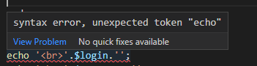

Рисунок 2.6 - Волнистые линии и быстрые действия

* поиск в Visual Studio Code

Среда Visual Studio Code может показаться сложной, ведь там столько разных меню, параметров и свойств. Чтобы быстро находить функции интегрированной среды разработки и элементы кода, в Visual Studio Code представлен единый компонент поиска (**CTRL**+**Q**).

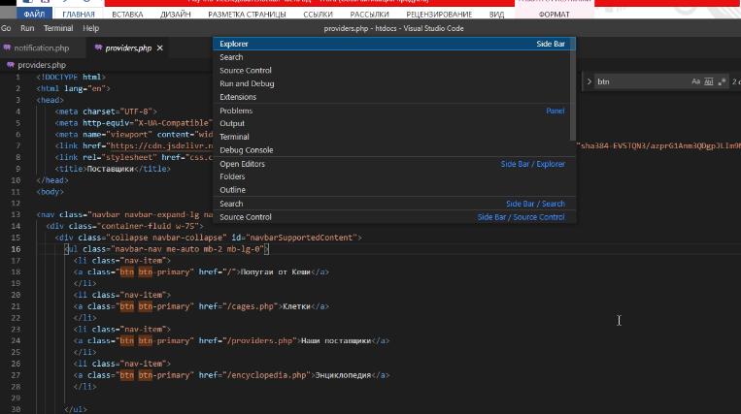

Рисунок 2.7 - Поиск в Visual Studio Code

Согласно опросу, проведенного среди 3240 разработчиков в феврале 2018 организацией Standard, разработчики выделили такие средства разработки, как наиболее часто используемые:

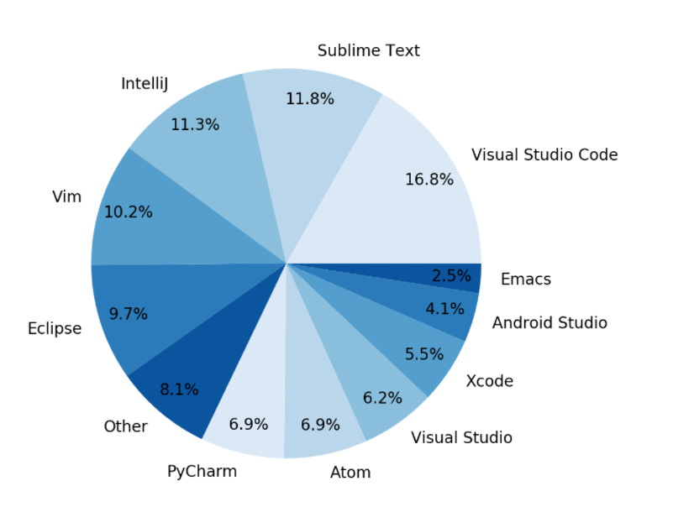

Рисунок 2.8 - Статистика использования платформ для разработки систем в мире.

Первое место среди IDE у Visual Studio Code с 16.8% использующих его разработчиков.

Также, Visual Studio Code обладает хорошим отладчиком, с помощью которого можно легко отследить ошибки в коде и без проблем их исправить, позволяет удобно и быстро создавать проекты и работать с ними.

По сравнению со средой разработки Eclipse, Visual Studio Code имеет более простой интерфейс в использовании.

Для разработки проекта можно использовать следующие инструменты:

* язык гипертекстовой разметки HTML;

HTML (от англ. HyperText Markup Language — «язык гипертекстовой разметки») — стандартизированный язык разметки документов для просмотра веб-страниц в браузере. Веб-браузеры получают HTML документ от сервера по протоколам HTTP/HTTPS или открывают с локального диска, далее интерпретируют код в интерфейс, который будет отображаться на экране монитора.

Элементы HTML являются строительными блоками HTML страниц. С помощью HTML разные конструкции, изображения и другие объекты такие как интеракивная веб-формы могут быть встроены в отображаемую страницу. HTML предоставляет средства для создания заголовков, абзацев, списков, ссылок, цитат и других элементов. Элементы HTML выделяются тегами, записанными с использованием угловых скобок. Такие теги, как <img /> и <input />, напрямую вводят контент на страницу. Другие теги, такие как <p>, окружают и оформляют текст внутри себя и могут включать другие теги в качестве подэлементов. Браузеры не отображают HTML-теги, но используют их для интерпретации содержимого страницы.

В HTML можно встроить программый код на языке программирования JavaScript, для управления поведением и содержанием веб-страниц. Также включение CSS в HTML описывает внешний вид и макет страницы.

* каскадные таблицы стилей CSS;

CSS используется создателями веб-страниц для задания цветов, шрифтов, стилей, расположения отдельных блоков и других аспектов представления внешнего вида этих веб-страниц. Основной целью разработки CSS являлось отделение описания логической структуры веб-страницы (которое производится с помощью HTML или других языков разметки) от описания внешнего вида этой веб-страницы (которое теперь производится с помощью формального языка CSS). Такое разделение может увеличить доступность документа, предоставить большую гибкость и возможность управления его представлением, а также уменьшить сложность и повторяемость в структурном содержимом.

Кроме того, CSS позволяет представлять один и тот же документ в различных стилях или методах вывода, таких как экранное представление, печатное представление, чтение голосом (специальным голосовым браузером или программой чтения с экрана) или при выводе устройствами, использующими шрифт Брайля.

* язык программирования PHP;

PHP (англ. PHP: Hypertext Preprocessor — «PHP: препроцессор гипертекста»; первоначально PHP/FI (Personal Home Page / Form Interpreter), а позже названный Personal Home Page Tools — «Инструменты для создания персональных веб-страниц») — скриптовый языкобщего назначения, интенсивно применяемый для разработки веб-приложений. В настоящее время поддерживается подавляющим большинством хостинг-провайдеров и является одним из лидеров среди языков, применяющихся для создания динамических веб-сайтов.

В области веб-программирования, в частности серверной части, PHP — один из популярных сценарных языков (наряду с JSP, Perl и языками, используемыми в ASP.NET).

Популярность в области построения веб-сайтов определяется наличием большого набора встроенных средств и дополнительных модулей для разработки веб-приложений. Основные из них:

* автоматическое извлечение POST- и GET-параметров, а также переменных окружения веб-сервера в предопределённые массивы;
* взаимодействие с большим количеством различных систем управления базами данных через дополнительные модули (MySQL);
* автоматизированная отправка HTTP-заголовков;
* работа с HTTP-авторизацией;
* работа с cookies и сессиями;
* работа с локальными и удалёнными файлами, сокетами;
* обработка файлов, загружаемых на сервер;
* работа с XForms.

По состоянию на 2010-е годы используется сотнями тысяч разработчиков; согласно рейтингу корпорации TIOBE, базирующемуся на данных поисковых систем, в мае 2016 года PHP находился на 6 месте среди языков программирования.

Среди сайтов, использующих PHP — Facebook, Wikipedia, Yahoo!, Baidu.

* база данных MySql;

Первое место среди IDE у Visual Studio Code с 16.8% использующих его разработчиков.

MySQL — свободная реляционная система управления базами данных. Разработку и поддержку MySQL осуществляет корпорация Oracle, получившая права на торговую марку вместе с поглощённой Sun Microsystems, которая ранее приобрела шведскую компанию MySQL AB. Продукт распространяется как под GNU General Public License, так и под собственной коммерческой лицензией. Помимо этого, разработчики создают функциональность по заказу лицензионных пользователей. Именно благодаря такому заказу почти в самых ранних версиях появился механизм репликации.

MySQL является решением для малых и средних приложений. Входит в состав серверов WAMP, AppServ, LAMP и в портативные сборки серверов Денвер, XAMPP, VertrigoServ. Обычно MySQL используется в качестве сервера, к которому обращаются локальные или удалённые клиенты, однако в дистрибутив входит библиотека внутреннего сервера, позволяющая включать MySQL в автономные программы.

Гибкость СУБД MySQL обеспечивается поддержкой большого количества типов таблиц: пользователи могут выбрать как таблицы типа MyISAM, поддерживающие полнотекстовый поиск, так и таблицы InnoDB, поддерживающие транзакции на уровне отдельных записей. Более того, СУБД MySQL поставляется со специальным типом таблиц EXAMPLE, демонстрирующим принципы создания новых типов таблиц. Благодаря открытой архитектуре и GPL-лицензированию, в СУБД MySQL постоянно появляются новые типы таблиц.

MySQL имеет API и коннекторы для языков Delphi, C, C++, Эйфель, Java, Лисп, Perl, PHP, Python, Ruby, Smalltalk, Компонентный Паскаль, Tcl и Lua, библиотеки для языков платформы .NET.

**3. ПРОЕКТНО-КОНСТРУКТОРСКАЯ ЧАСТЬ**

1. **Разработка структуры приложения**

Для разработки приложения использовалась среда Microsoft Visual Studio Code, включающая в себя широкий набор функциональных инструментов.

При запуске веб-приложения пользователь сам решает, что ему необходимо сделать. Он может, как и просматривать каталог и всю информацию на сайте без входа и регистрации в роли гостя, так и войти на сайт и оформить бронирование или запросить уведомление может выбрать, какое действие ему совершить в роли клиента.

В любой момент работы с веб-приложением, пользователь может выйти из него.

Данные на сайте добавляются, удаляются и обновляются с помощью администратора. У администратора есть все необходимые для этого возможности. Помимо этого, администратор также может работать над существующими заказами и запросами.

Общее назначение программного средства – предоставление возможности просмотра информации о попугаях, клетках, поставщиках, а также произведение бронирования необходимых товаров.

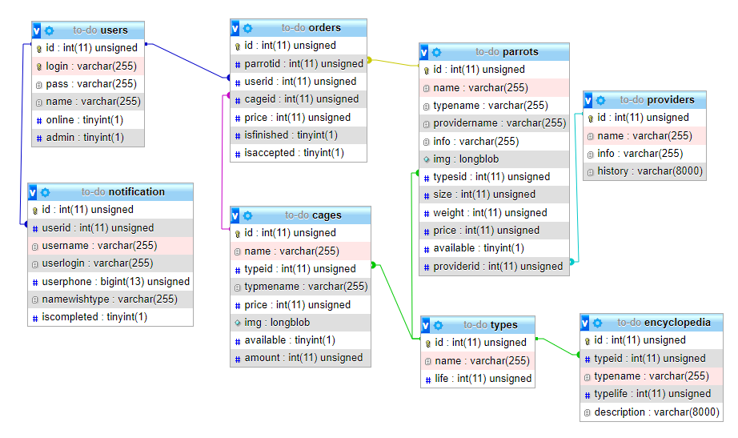Реализуемая задача состоит в том, чтобы хранение всей информации, необходимой для существования веб-приложения осуществлялось в базе данных, а также производилось удобное взаимодействие с пользовательским интерфейсом.

Рисунок 3.1 – Физическая модель данных

1. **Логическая схема базы данных**

На рисунке 3.2 представлена логическая схема проектируемой базы данных.

Таблица «users» содержит информацию о пользователе (логин, пароль, имя, онлайн он или нет, является ли он администратором или нет).

Таблица «encyclopedia» содержит информацию о энциклопедии. Здесь осуществляется хранение видов, средней продолжительности жизни, описания попугаев.

Таблица «providers» содержит информацию о поставщиках. Здесь происходит хранение имени, описание, история поставщика.

Таблица «types» содержит информацию о видах попугаев. Здесь хранится имени и средней продолжительности жизни попугая.

Таблица «parrots» содержит информацию о попугаях. Здесь осуществляется хранение имени, вида, поставщика, описания, цены, изображения, доступности, размера и веса попугаев.

Таблица «cages» содержит информацию о клетках. Здесь происходит хранение имени, цены, изображения, доступности и количества клеток и вида попугая для этой клетки.

Таблица «orders» хранит информацию о заказе (бронировании). Здесь хранится id товар (либо id попугая, либо id клетки, чтобы не было конфликтов при создании заказов, в структуру базы данных был добавлен следующий запрос рис. 3.3), пользователя, который сделал заказ, цену на товар, состояние заказа (завершен ли он, успешно ли принят или отклонен).

Таблица «notification» содержит информацию о уведомлениях, которые сделали пользователи (например, запрос об уведомлении при появлении в наличии требуемого вида попугая). Здесь хранится информация пользователе, которой делал запрос уведомления, также имя желаемого (запрашиваемого) попугая и завершен или нет запрос (уведомление).

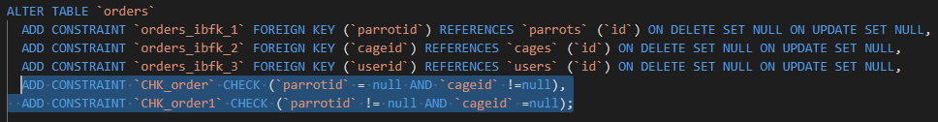

Рисунок 3.2 – Проверка на правильность входных данных

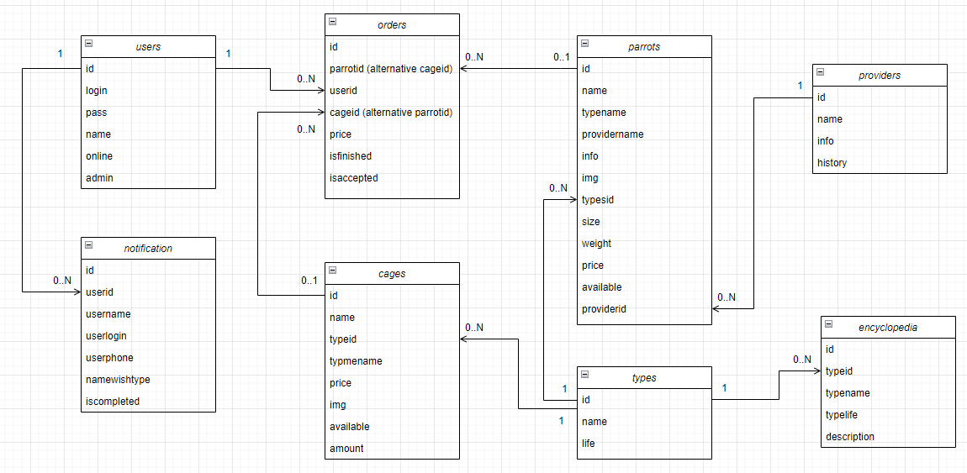

Рисунок 3.3 — Логическая схема проектируемой БД

1. **Разработка архитектуры приложения**

При разработке данного веб-приложения в курсовой работе было принято решение использовать монолитную архитектуру.

В программной инженерии монолитная модель относится к единой неделимой единице. Концепция монолитного программного обеспечения заключается в том, что различные компоненты приложения объединяются в одну программу на одной платформе. Обычно монолитное приложение состоит из базы данных, клиентского пользовательского интерфейса и серверного приложения. Все части программного обеспечения унифицированы, и все его функции управляются в одном месте. Компоненты монолитного программного обеспечения взаимосвязаны и взаимозависимы, что помогает программному обеспечению быть самодостаточным.

Преимущества использования монолитной архитектуры:

* большим преимуществом является более простая реализация. В монолитной архитектуре можно быстро начать реализовывать свою бизнес-логику, вместо того чтобы тратить время на размышления о межпроцессном взаимодействии, кроме того, все действия выполняются с одним каталогом, что упрощает развертывание;
* улучшенная производительность. Если учитывать, что приложения были собраны правильно, то одно и то же приложение при монолитной архитектуре будет более производительным, чем, например, при микросервисной. Это обеспечивается единым кодом программы и работой из «одного» места.
* при необходимости изменить элементы программы не нужно вносить изменения по отдельности в разных местах — все делается в одном месте.

В случае данного веб-приложения все исходные «.php» файлы имеют примерно одинаковую структуру.

Сначала происходит проверка соединения с БД, далее отображаются начальные HTML элементы приложения, затем происходит прямое обращение к БД с целью извлечения данных, после этого, при необходимости, сразу осуществляется обработка полученных данных и реализация бизнес-логики. Все страницы системы схожи своей структурой, с добавлениями небольших особенностей, которые необходимы для реализации задуманных возможностей веб-приложения.

Отсутствуют какие-либо методы или функции, описывающие реакцию взаимодействия пользователя с системой. Кроме того, отсутствуют методы или функции для описания моделей, контроллеров и представления.

Например, каждая страничка содержит одинаковое начало - необходимость проверки соединения с базой данных, для корректной работы всей системы (рис. 3.4), а также шапку веб-приложения, которая исполняет роль навигации по сайту (рис. 3.5).

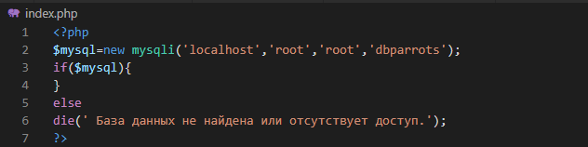Рисунок 3.4 – Проверка соединения с БД

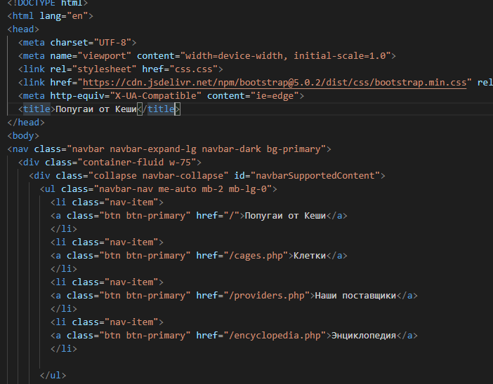

Рисунок 3.5 – Шапка веб-приложения

Далее, если взглянуть на структуру начальной страницы (такая структура присуща всем страницам приложения), после строчки «<?php» происходит работа на серверной части веб-приложения, идет прямое обращение к БД (запрос), извлекаются необходимые данные и при помощи ключевого слова «echo» полученные данные отправляются обратно на клиентскую часть веб-приложения в виде HTML кода (рис. 3.6). Никакие дополнительные методы или функции не создаются и не используются.

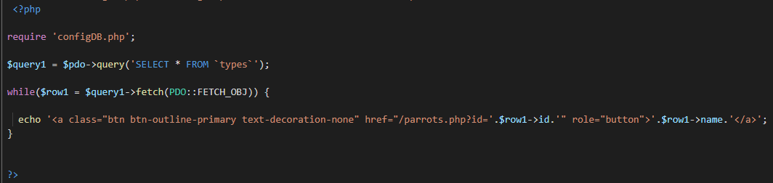

Рисунок 3.6 – Пример работы на серверной части приложения

1. **Разработка интерфейса взаимодействия пользователя с системой**

Для удобного взаимодействия пользователя был разработан следующий интерфейс.

Если пользователь является гостем, ему предоставляется все те же возможности, как и зарегистрированному пользователю, за исключением функции бронирования попугаев или клеток, а именно – просмотр попугаев (рис. 3.7) и клеток (рис. 3.8), просмотр поставщиков (рис. 3.9) и информации о них (рис. 3.10), а также просмотр энциклопедии (рис. 3.11). Если же, не зарегистрированный пользователь захочет сделать бронирование (клетка или попугай, не важно), ничего не получится (рис 3.12). Для успешного бронирования необходимо либо зарегистрироваться под новым пользователем (рис. 3.13), либо зайти уже под существующим (рис. 3.14). После авторизации, пользователь сможет совершить бронирование (рис. 3.15). Также произойдет автоматическое заполнение полей имени и логина пользователя, под которым осуществилась авторизация.

Также для обновления информации на сайте, необходим администратор с возможностями управления веб-приложением. У администратора есть доступ к странице администрирования, при помощи нажатия на специальную кнопку, которая доступна только ему (рис. 3.16). Он обладает рядом возможностей для успешного управления сайтом, а именно просмотр заказов, запрашиваемых попугаев, редактирование энциклопедии, изменение количества клеток, добавление или удаление попугаев, клеток, а также поставщиков (рис. 3.17). Также стоит привести пример написания и обработки запроса для вывода попугаев с определенным id (рис. 3.18).

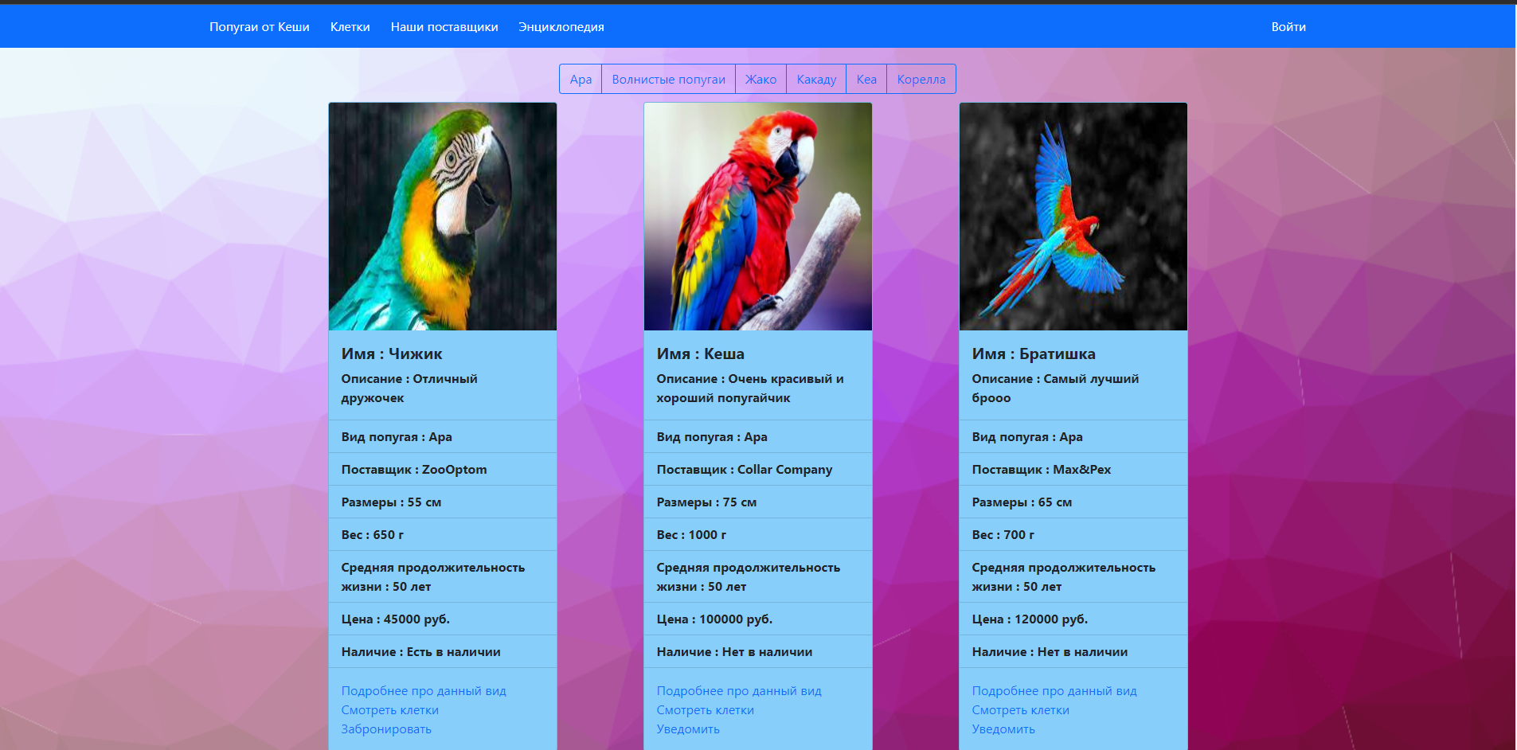

Рисунок 3.7 – Просмотр попугаев

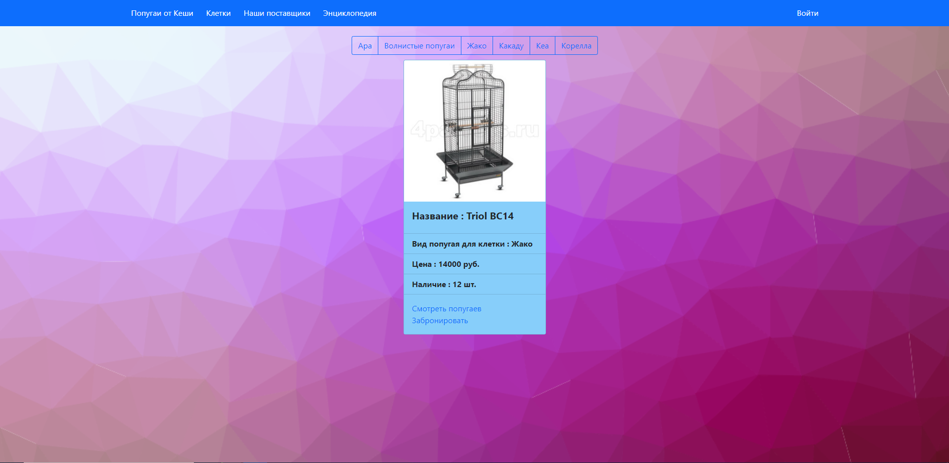

Рисунок 3.8 – Просмотр клеток

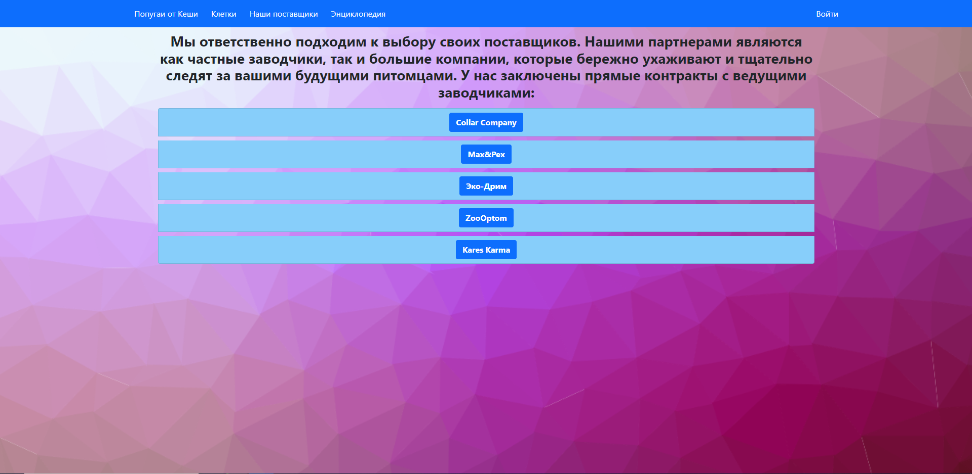

Рисунок 3.9 – Просмотр поставщиков

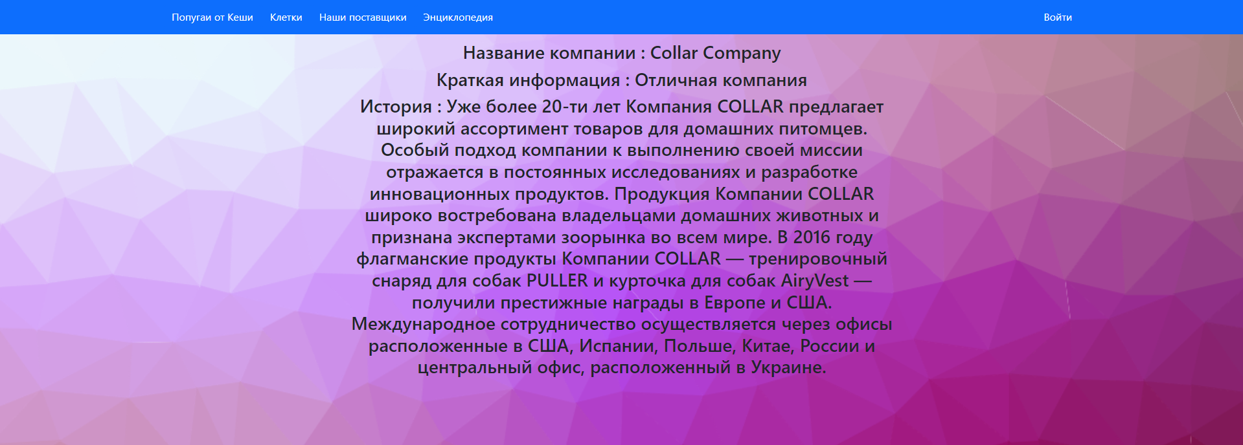

Рисунок 3.10 – Просмотр информации о поставщике

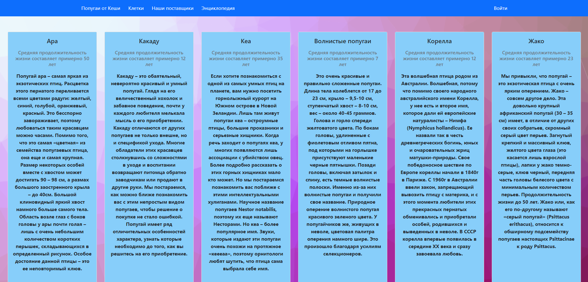

Рисунок 3.11 – Просмотр энциклопедии

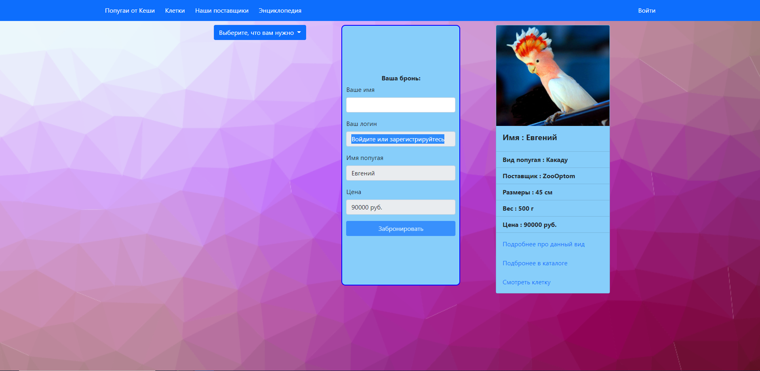

Рисунок 3.12 – Невозможность бронирования незарегистрированному пользователю

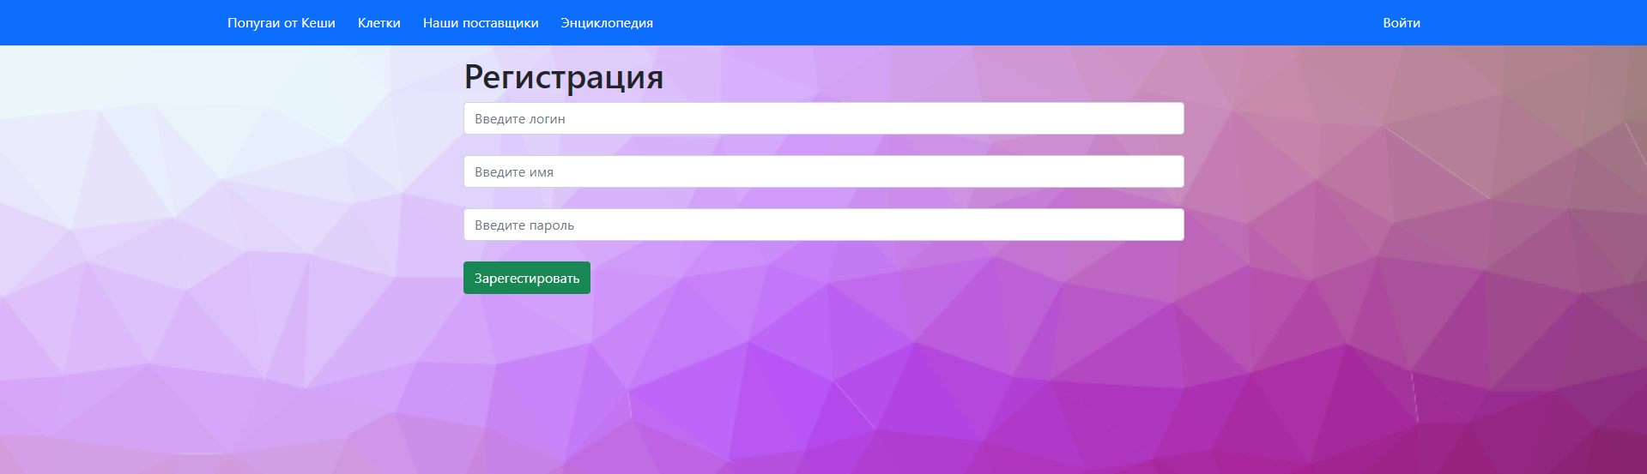

Рисунок 3.13 – Регистрация нового пользователя

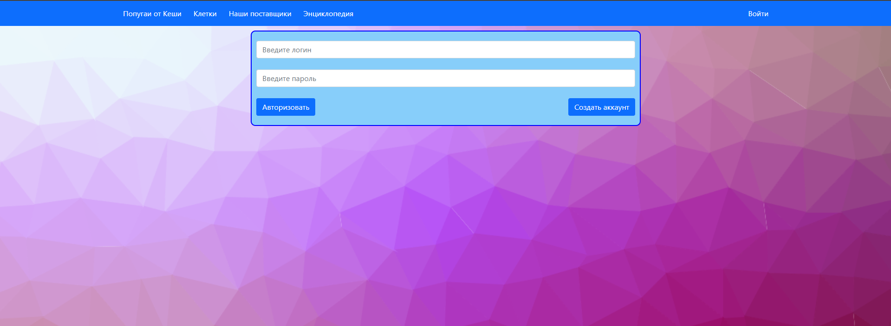

Рисунок 3.14 – Авторизация существующего пользователя

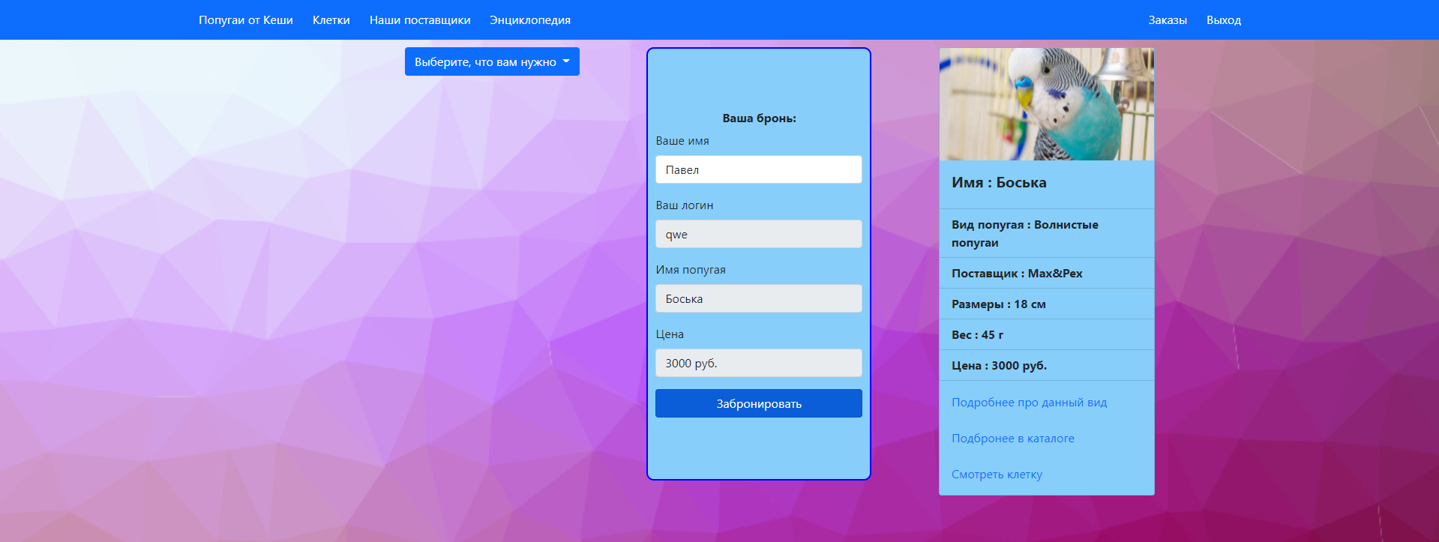

Рисунок 3.15 – Бронирование

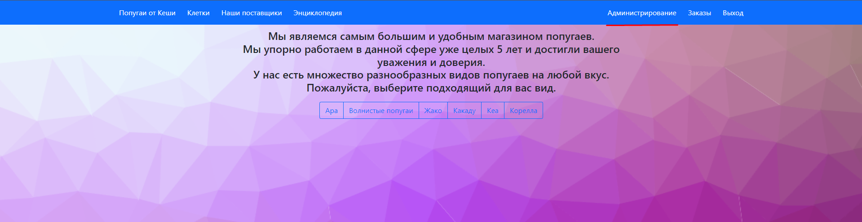

Рисунок 3.16 – Кнопка администрирования

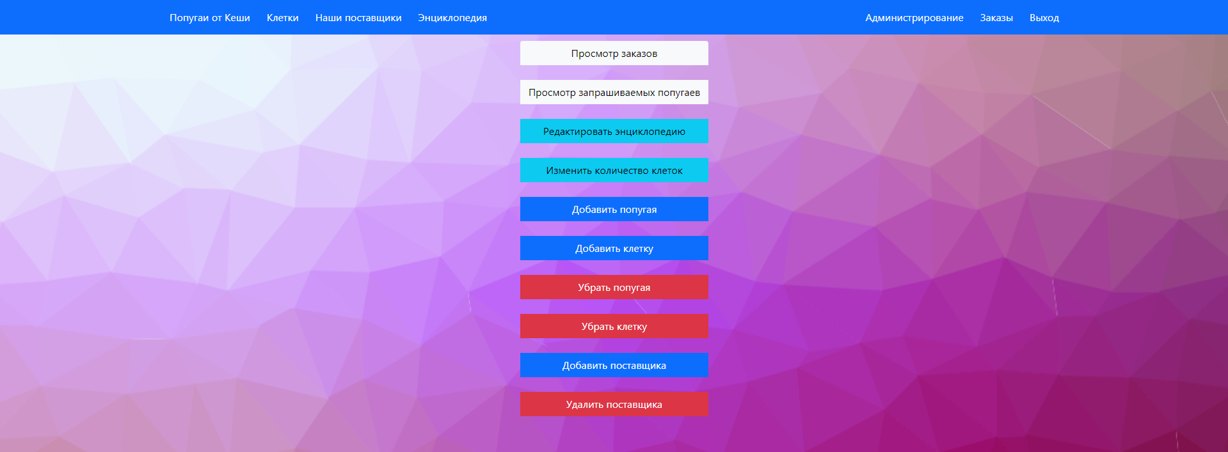

Рисунок 3.17 – Возможности администратора

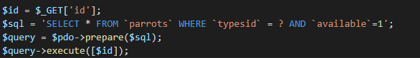

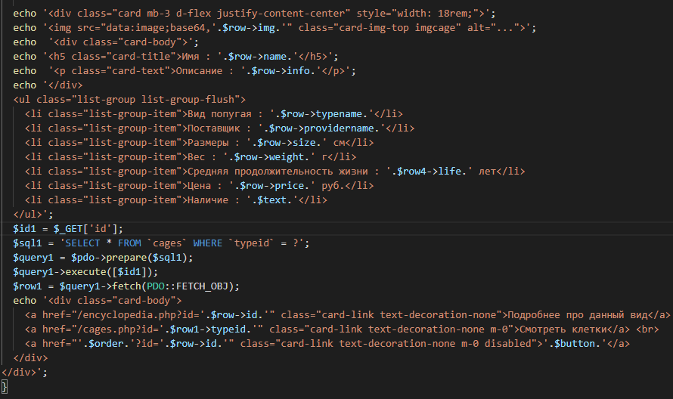

Рисунок 3.18 – Пример запроса получения и вывода попугаев с определенным id

**4. Проектно-технологическая часть**

**4.1. Тестирование и отладка макета рабочей программы.**

Тестирование веб-приложения. Для начала необходимо запустить веб-приложение «Попугаи от Кеши». После запуска веб-приложения, открывается веб-страница с пользовательским интерфейсом (рисунок 4.1).

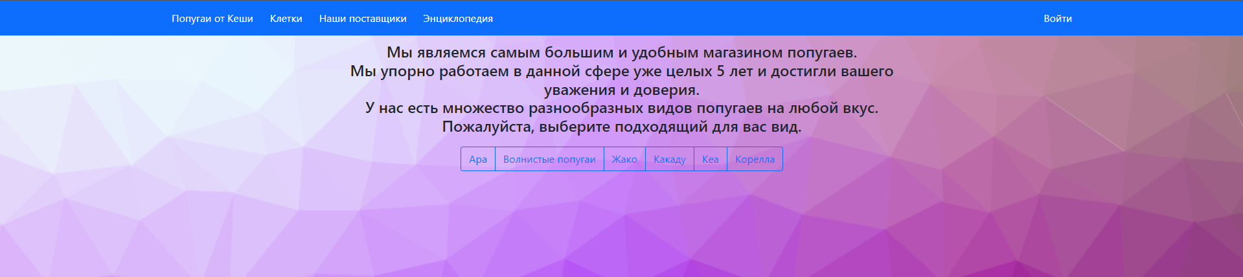

Рисунок 4.1 – Пример пользовательского интерфейса

Одной из самых первоначальных и главных задач веб-приложения является авторизация и регистрация пользователей. Для этого необходимо проверить правильность введенных данных. Например, длина пароля и логина должна быть не менее 3-ех символов, в имени не должны содержатся цифры. Для этого приведем пример ввода с ошибкой и проверим, как отреагирует на исключительную ситуацию веб-приложение (рис. 4.2).





Рисунок 4.2 – Обработка исключительной ситуации

Следовательно, можно сделать вывод, что при создании пользователя, при вводе некорректных данных происходит успешная обработка исключительной ситуации.

Кроме того, при попытки входа под несуществующими данными, или при допущении ошибки в логине или пароле, приложение должно сообщить об этом пользователю, проверим это. Для этого введем несуществующий логин или пароль в нашей базе данных (рис. 4.3).

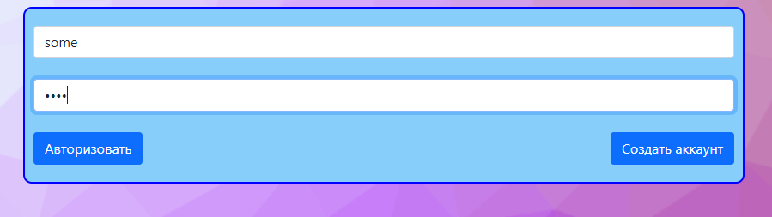



Рисунок 4.3 – Обработка несуществующего логина или пароля

Таким образом, было выяснено, что веб-приложение выдает предупреждение о том, что пользователя с таким логином и паролем не существует.

Попробуем зайти под существующим пользователем и сделать бронирование попугая. Сперва необходимо авторизоваться (рис. 4.4 и 4.5).

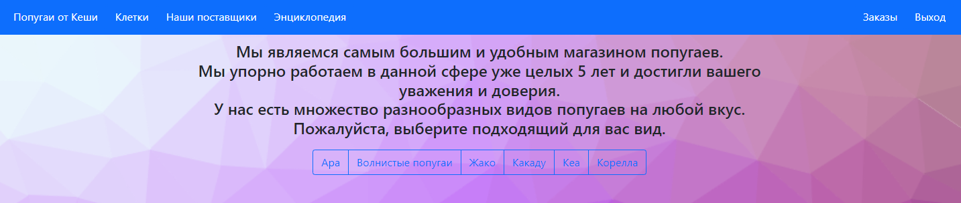Рисунок 4.4 – До авторизации

Рисунок 4.5 – После авторизации

Можно увидеть, что после авторизации появились 2 новые кнопки в правом верхнем углу (заказы и выход), а это означает, что произошла успешная авторизация.

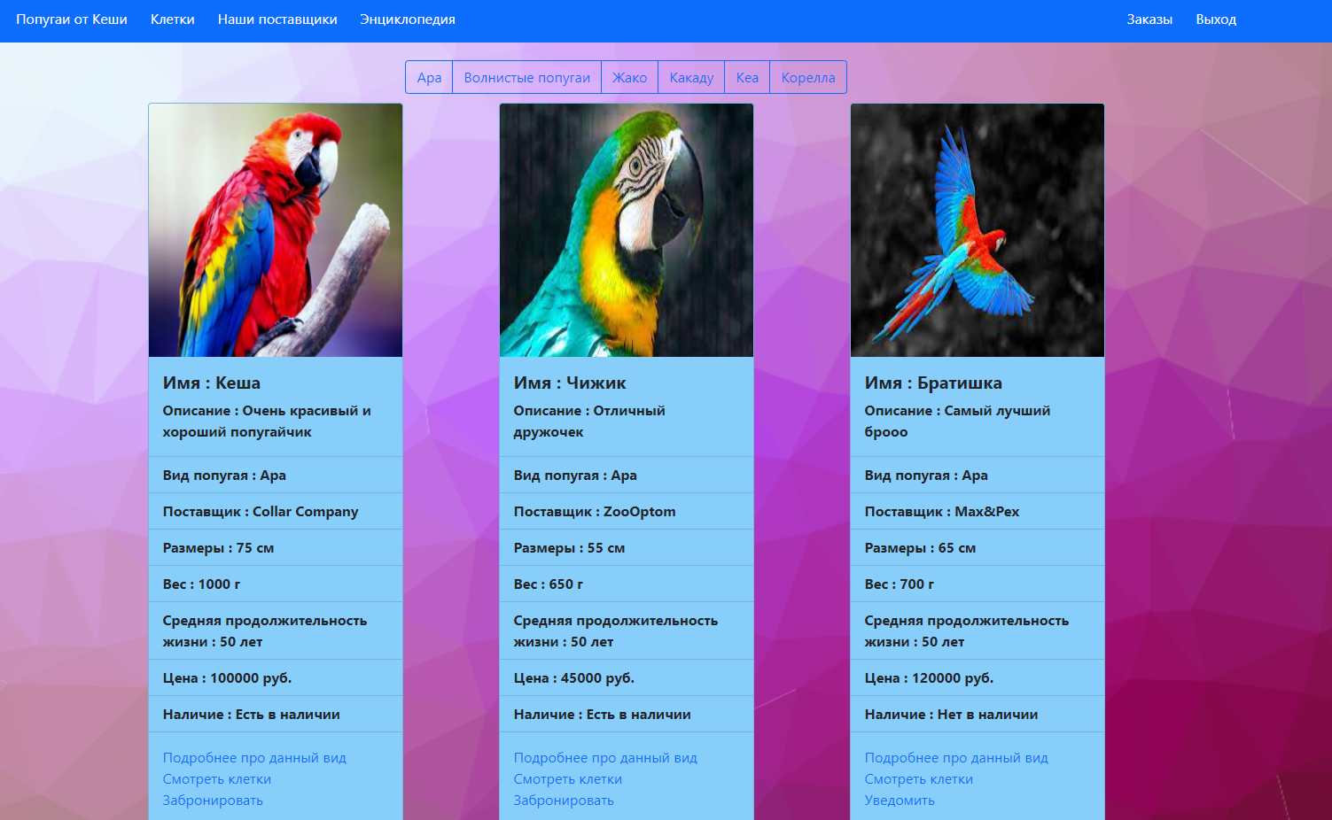Далее перейдем на страничку с попугаями (рис 4.6)

Рисунок 4.6 – Попугаи вида Ара

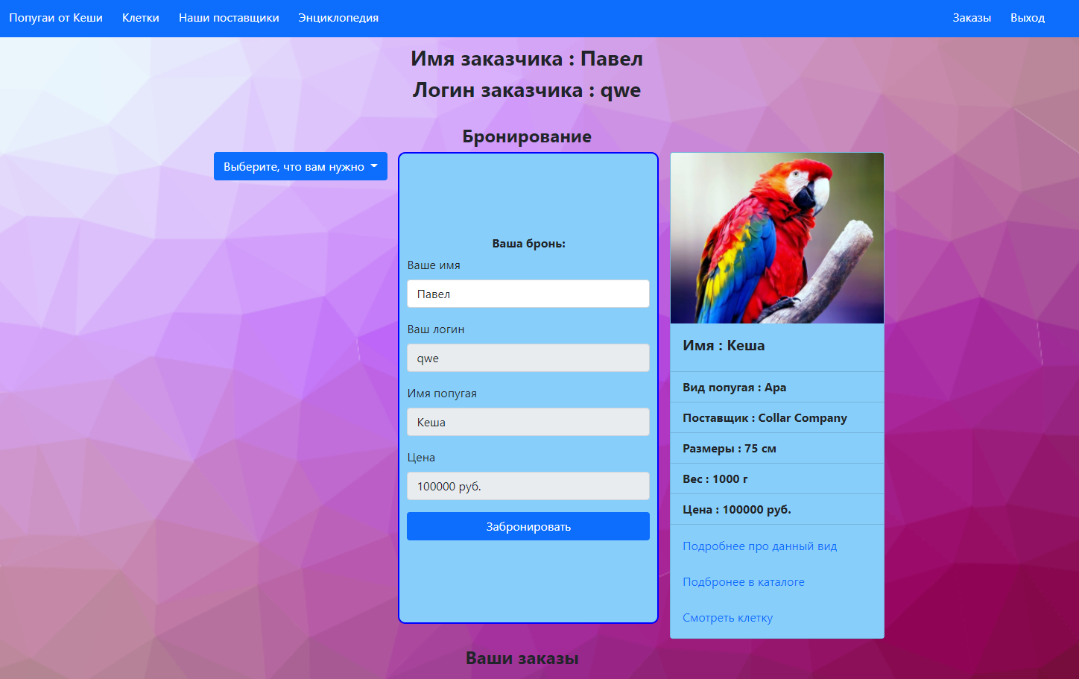После этого необходимо нажать на кнопку «Забронировать» у выбранного попугая. Пусть это будет первый попугай под именем Кеша. После нажатия на кнопку бронирования, пользователя перекидывает на страницу с его бронированиями и заказами (рис. 4.7).

Рисунок 4.7 – Страница бронирования и заказов

Веб-приложение автоматически заполняет имя и логин пользователя, а также имя и цену попугая. Здесь же показан и сам попугай с его описанием.

Чтобы завершить бронирование, необходимо нажать на кнопку «Забронировать». После этого бронируемый попугай перейдет ниже, в заказы (рис. 4.8).

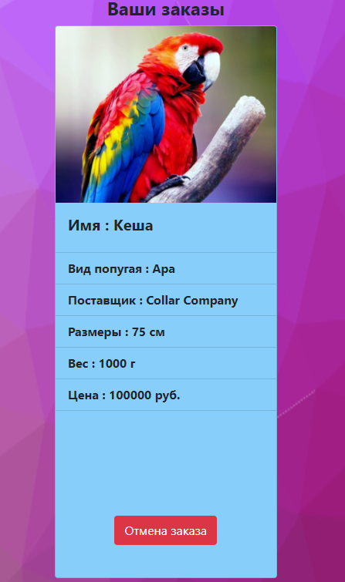

Рисунок 4.8 – Попугай забронирован

Далее, если пользователь передумает или поменяет решение о выборе попугая, он может в любой момент отменить заказ, нажав на одноименную кнопку «Отмена заказа».

Бронь выполнена успешно, теперь пользователю необходимо добраться до магазина, там произвести оплату и получить желаемого попугая.

Аналогичным способом можно заказать и клетку для попугая.

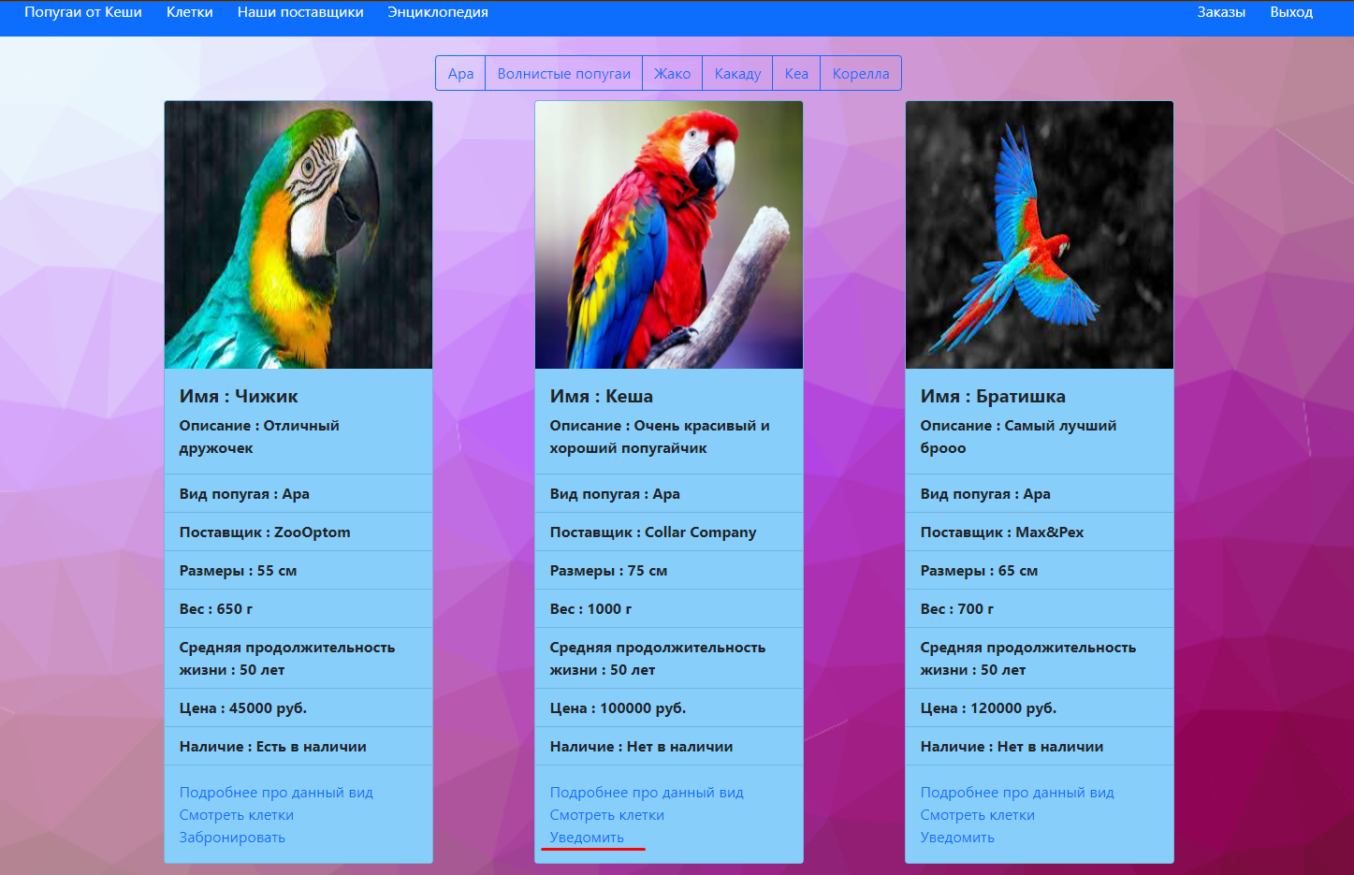Кроме того, веб-приложение обновило данные и теперь данный попугай Кеша будет недоступен для бронирования, а только можно попросить уведомить при появлении похожего попугая, либо при появлении этого попугая, в случае, если пользователь, заказавший его, сделает отказ (рис. 4.9).

Рисунок 4.9 – Невозможность бронирования отсутствующего попугая

Следует также попробовать сделать запрос на уведомление попугая. Для этого нужно нажать на кнопку «Уведомить». После нажатия, пользователя перекинет на страницу создания уведомления (рис. 4.10).

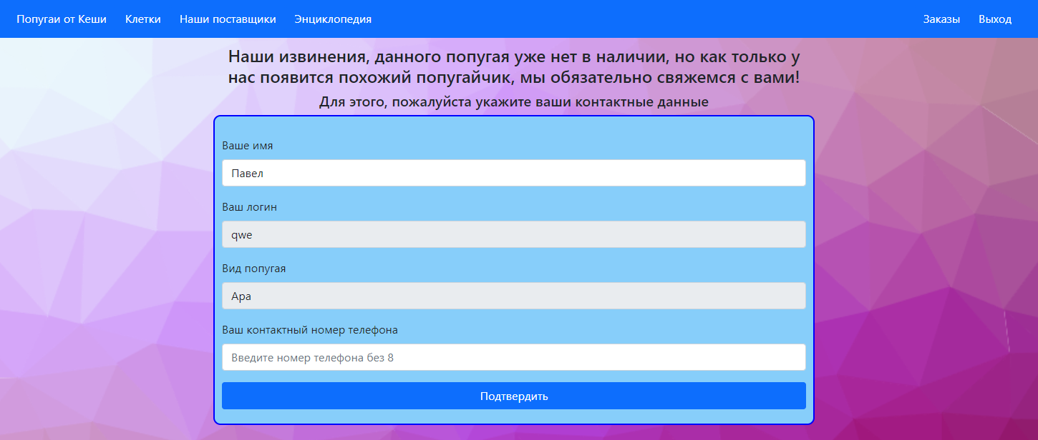Рисунок 4.10 – Страница создания уведомления

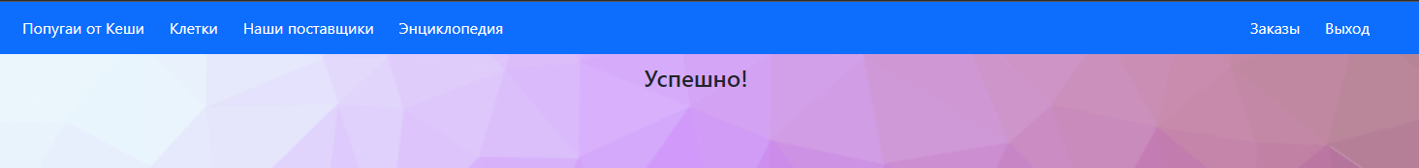Здесь также автоматически заполняются поля имени и логина, а также вида попугая. Пользователю необходимо ввести свой номер телефона, для того, чтобы при появлении желаемого попугая, оператор связался с ним. После ввода телефона и нажатия на кнопку подтвердить, пользователю сообщится, что все произошло успешно (рис. 4.11).

Рисунок 4.11 – Сообщение, что все произошло успешно

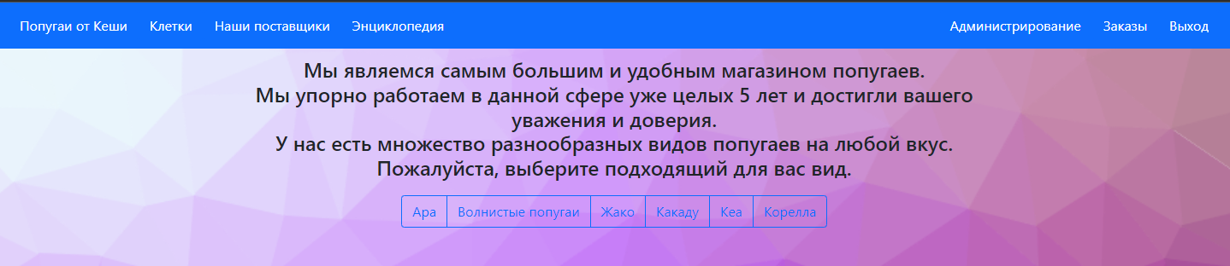Следует посмотреть, как выглядит заказ и уведомление у администратора. Для этого зайдем под администратором на сайт. Если появилась кнопка «Администрирование», следовательно, вход произведен под администратором (рис. 4.12).

Рисунок 4.12 – Авторизация в роли администратора

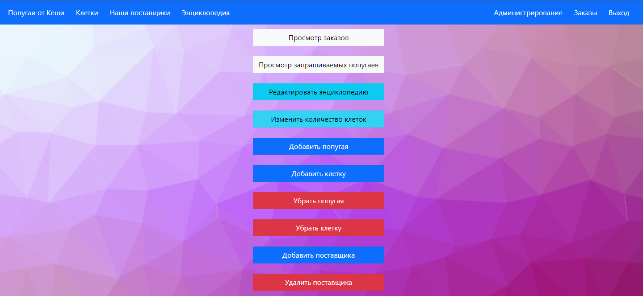Нажмем на кнопку «Администрирование» и пользователя перекинет на страничку управления сайтом (рис. 4.13).

Рисунок 4.12 – Страница управления сайтом

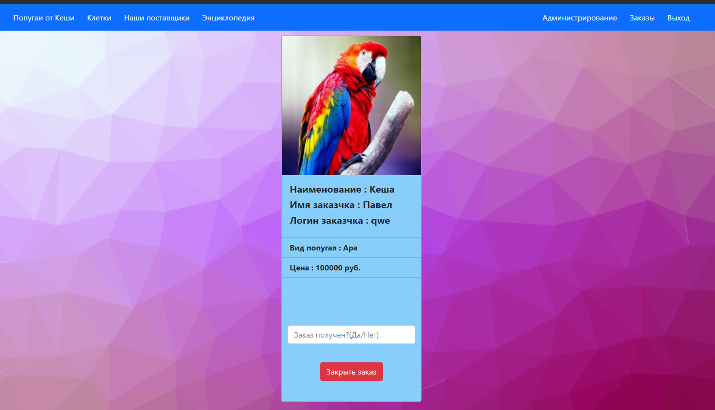Чтобы посмотреть заказы, нажмем на соответствующую кнопку «Просмотр заказов» и произойдет переход на страницу с заказами, которые были сделаны пользователями (рис 4.13).

Рисунок 4.13 – Страница просмотра заказов

Далее, если заказчик придет в магазин, оплатит указанную сумму и заберет попугая, то администратору нужно ввести в поле «Заказ получен» - «Да» и нажать на кнопку «Закрыть заказ». Если же, что-то пойдет не так, например, заказчику не понравится попугай или он передумает о покупке и не захочет забирать попугая, то администратор должен ввести «Нет» и нажать на кнопку «Закрыть заказ». После этого данные на сайте обновятся, а именно при успешном получении заказа, попугай остается в истории, но в наличии его так и не появится, в случае отказа от заказа, попугай снова будет доступен для бронирования. Представим вторую ситуацию, и тогда администратор должен ввести «Нет» в поле (рис. 4.14)

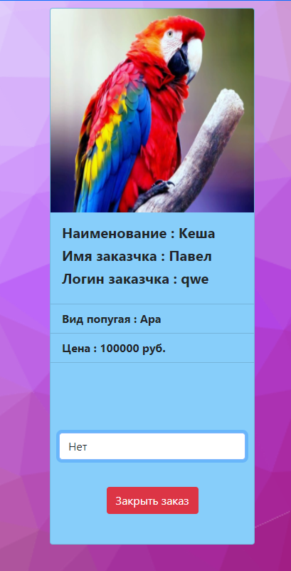

Рисунок 4.14 – Закрытие заказа

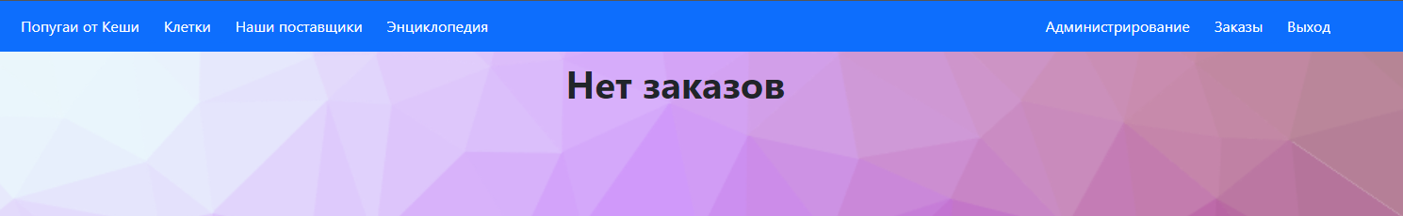Далее следует нажать на кнопку «Закрыть заказ». После этого, на странице заказов у администратора будет пусто (рис 4.15).

Рисунок 4.15 – Отсутствие заказов

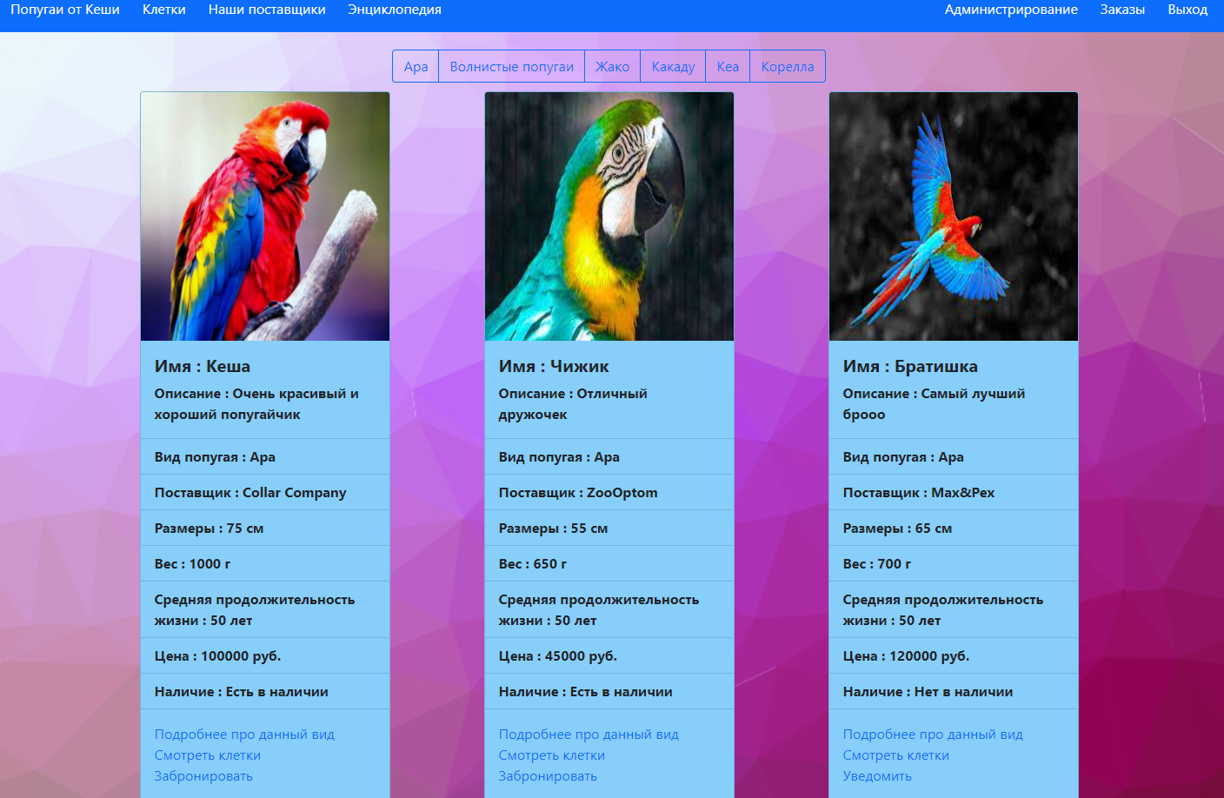Теперь же, стоит проверить, появился ли в наличии попугай Кеша, так как он не был приобретен (рис 4.16).

Рисунок 4.16 – Попугай Кеша снова в наличии

Также ранее было создан запрос на уведомление, при появлении попугая. Перейдем на страницу администратора (рис 4.12) и нажмем на кнопку «Просмотр запрашиваемых попугаев».

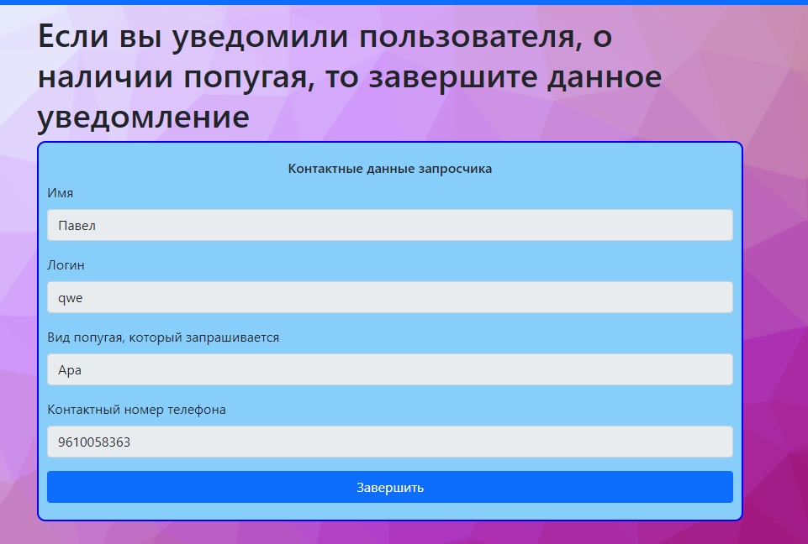Страница с запрашиваемыми попугаями выглядит следующим образом: (рис. 4.17).

Рисунок 4.17 – Страница с запрашиваемыми попугаями

Далее, если данный попугай есть в наличии или есть похожий на него попугай, то оператор должен связаться с заказчиком с помощью контактного номера телефона, сообщить о появлении желаемого попугая, а после этого администратору следует завершить это уведомление, нажав на кнопку «Завершить». После нажатия на кнопку уведомление завершится и пропадет со страницы запрашиваемых попугаев (рис. 4.18).

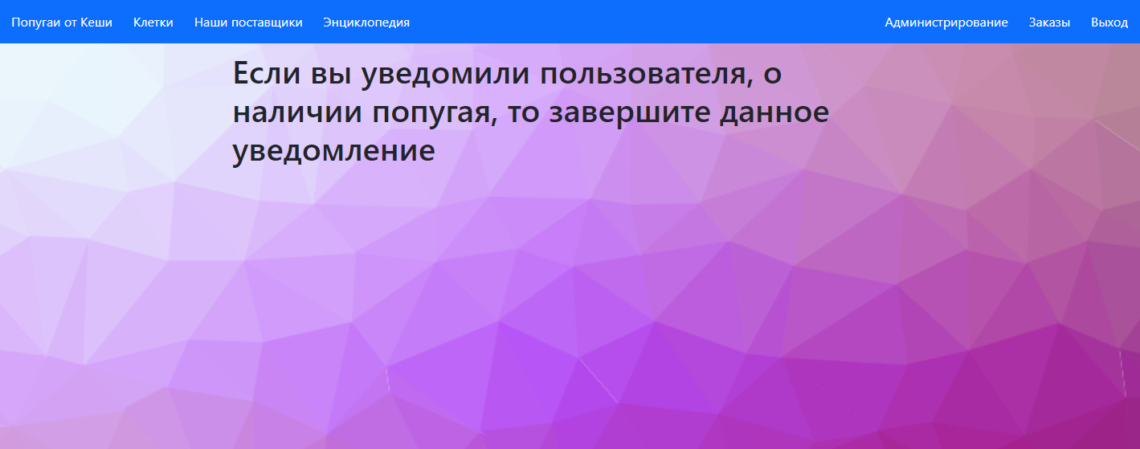

Рисунок 4.18 – Пустая страница с запрашиваемыми попугаями

Кроме того, может возникнуть ситуация, из-за которой соединение с базой данных не удастся произвести. Если нет соединения с базой данных – то корректная работа с сайтом невозможна. Следовательно, нужна проверка на успешное установление соединения с базой данных (рис. 4.19)

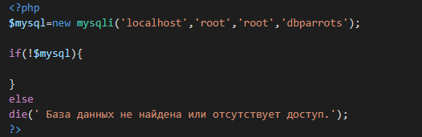

Рисунок 4.19 – Проверка соединения с БД

В случае отсутствия соединения с БД, дальнейшая работа с сайтом будет невозможна и появится соответствующее сообщение (рис. 4.20).

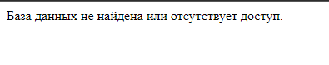

Рисунок 4.20 – Сообщение об ошибке

Следует также проверить формы для добавления новой информации в базу данных. Если какое-нибудь из полей, будет не заполнено, то приложение выдаст соответствующее сообщение (рис. 4.21).

Рисунок 4.21 – Сообщение о неправильности введенных данных

Основополагающую роль каждого веб-приложения играет пользовательский интерфейс. Его работа должна быть адаптивной под разную диагональ устройства, на котором будет открыто приложение (рис. 4.22 и рис. 4.23).

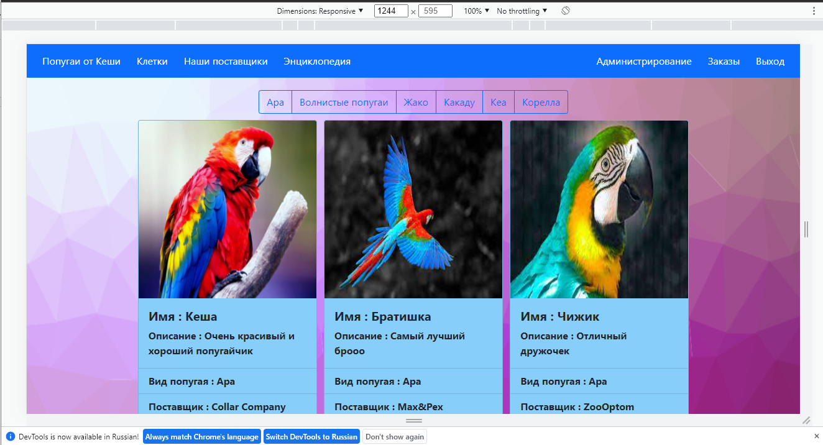

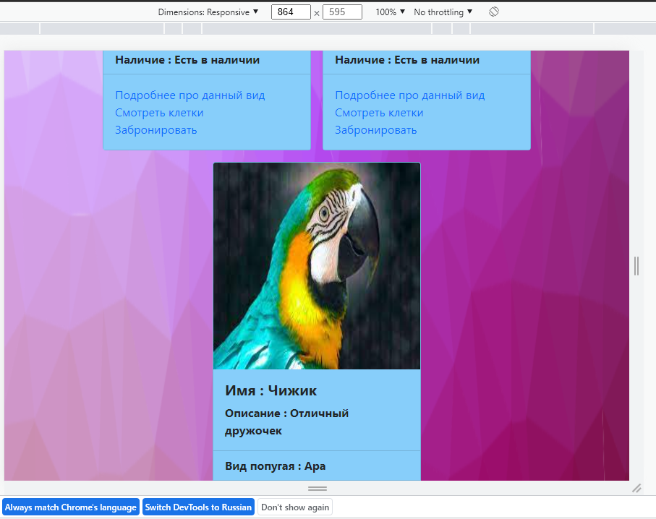Рисунок 4.22 – Пример адаптивности интерфейса под маленькое разрешение экрана

Рисунок 4.23 – Пример адаптивности интерфейса под маленькое разрешение экрана

Таким образом, после совершения успешных и неуспешных авторизации и регистрации, а также создания бронирования, заказа и уведомления можно сделать вывод, что веб-приложение работает корректно, а также осуществляет успешную обработку исключительных ситуаций.

**4.2. Разработка руководства администратора**

Для того, чтобы пользоваться веб-приложением «Попугаи от Кеши», необходимо сделать распаковку архива с приложением (рисунок 4.24).

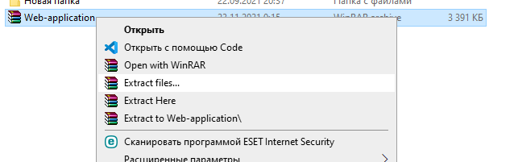

Рисунок 4.24 - Установка шаг №1

Необходимо произвести установку приложения MAMP для успешной компановки файлов и работы веб-приложения (рисунок 4.25).

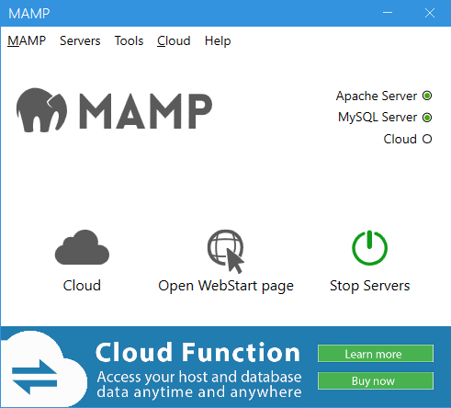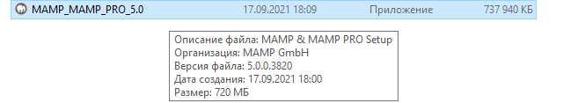

Рисунок 4.25 - Установка шаг №2

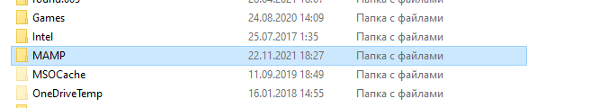Далее переходим в папку, где было установлено приложение MAMP (рис. 4.26).

Рисунок 4.26 - Установка шаг №3

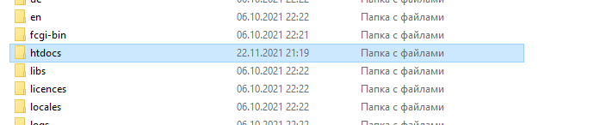После находим папку «htdocs» и перемещаем содержимое архива в эту папку (рис. 4.27).

Рисунок 4.27 - Установка шаг №4

Далее следует импортировать базу данных со всей информацией.

<http://localhost/phpMyAdmin/server_databases.php?server=1> Переходим по этому адресу, создаем БД с именем to-do, жмем на кнопку «Импорт» и там выбираем файл из распакованного архива.

Веб-приложение готово к работе! Все что осталось сделать – это открыть браузер и перейти по адресу <http://localhost/> (рисунок 4.28).

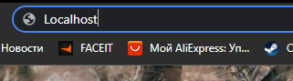

Рисунок 4.28 - Установка шаг №5

После исполнения вышеперечисленных действий, веб-приложение готово к работе (рис. 4.29).

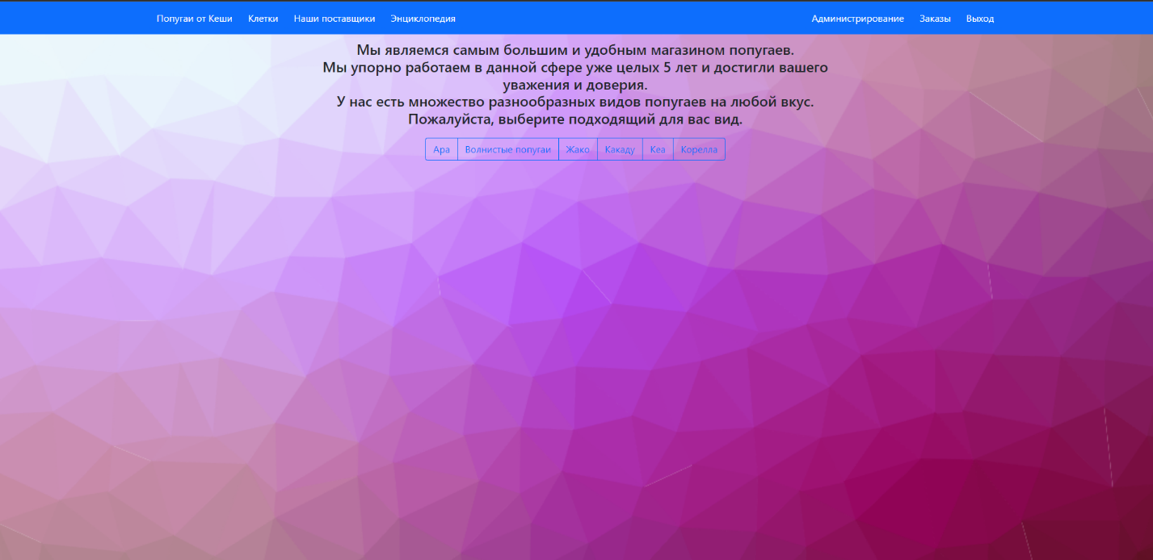

Рисунок 4.29 - Установка шаг №6

**4.3. Разработка руководства пользователя**

Порядок работы:

Работа с веб-приложением происходит при помощи перехода по ссылке <http://localhost/>.

После запуска открывается страница с пользовательским интерфейсом (рисунок 4.30).



Рисунок 4.30 – Веб-приложение после открытия

Далее пользователь выбирает сам, что ему нужно сделать. Он может: посмотреть информацию о попугаях, клетках, поставщиках, произвести авторизацию или регистрацию, совершить бронирование, запросить уведомление.

**4.4. Проектирование начального и тестового наполнения базы данных. Порядок развертывания системы.**

Содержимое базы данных является основным источником информации для данного веб-приложения.

С помощью личного кабинета администратор с помощью специальных форм вручную заносит данные о новых программах, изменяет информацию о них и удаляет, в случае необходимости.

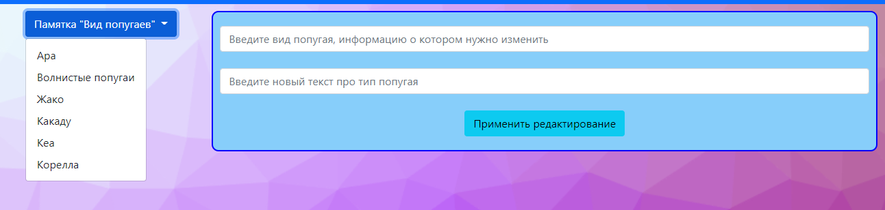Формы, представленные на рисунках 4.30-4.38, позволяют администратору быстро добавлять, удалять попугаев, клетки, производителей, а также обновлять и редактировать информацию прямо на сайте, благодаря удобному и понятному интерфейсу, а также без использования других сервисов работы с базой данных и помощи разработчиков.

Рисунок 4.30 – Редактирование энциклопедии

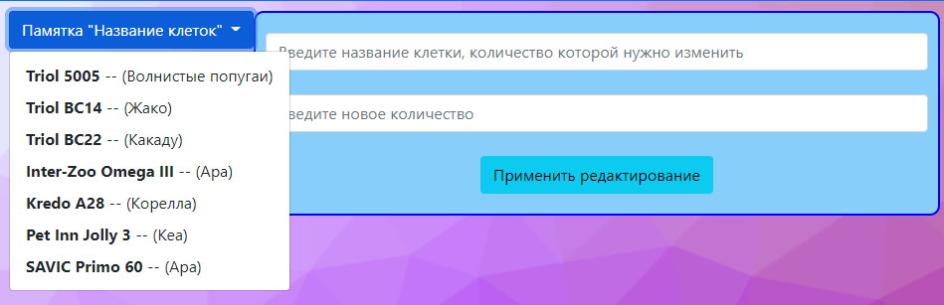

Рисунок 4.31 – Редактирование количества клеток

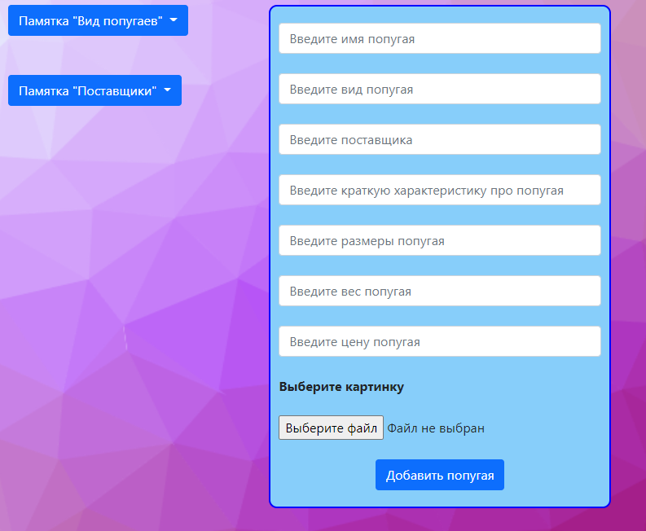

Рисунок 4.32 – Добавление попугая

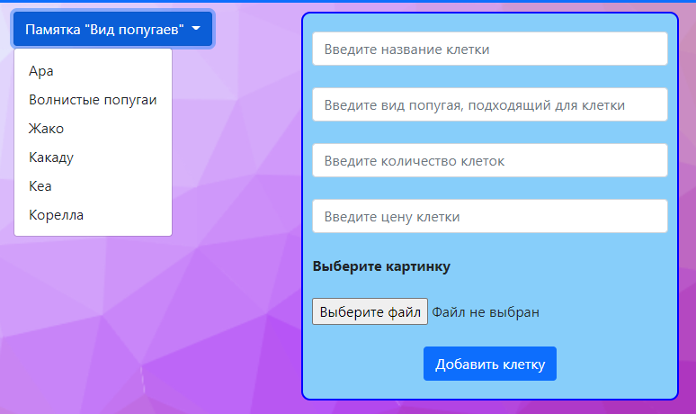

Рисунок 4.33 – Добавление клетки

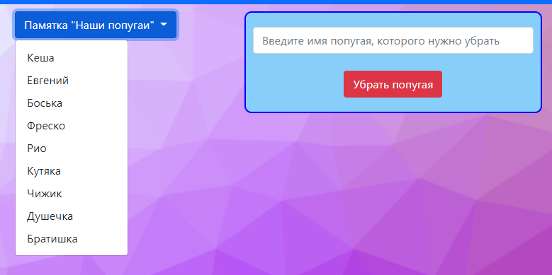

Рисунок 4.34 – Удаление попугая

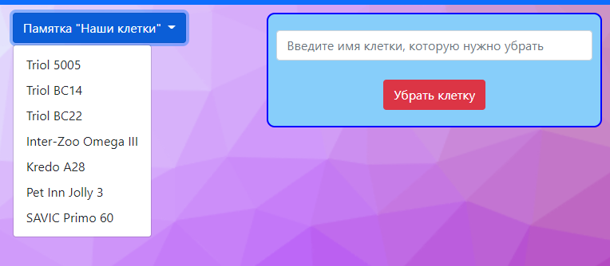

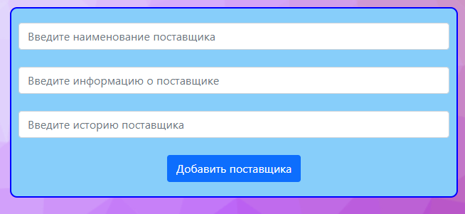Рисунок 4.35 – Удаление клетки

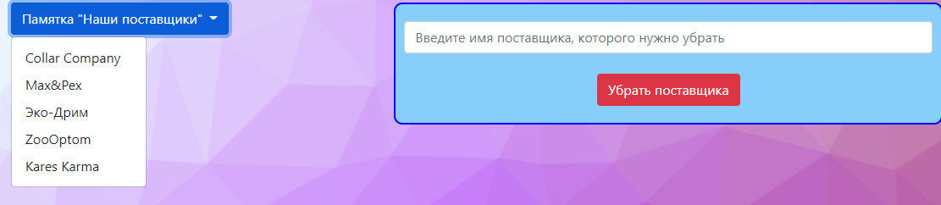Рисунок 4.36 – Добавление поставщика

Рисунок 4.37 – Удаление поставщика

 Системой управления базой данных для хранения информации выбрана MySQL. MySQL — это система управления базами данных (СУБД), распространяемая как свободное программное обеспечение (пользователи имеют право на неограниченную установку, запуск, свободное использование).



Рисунок 4.38 – Пример запроса получения и вывода попугаев с определенным id

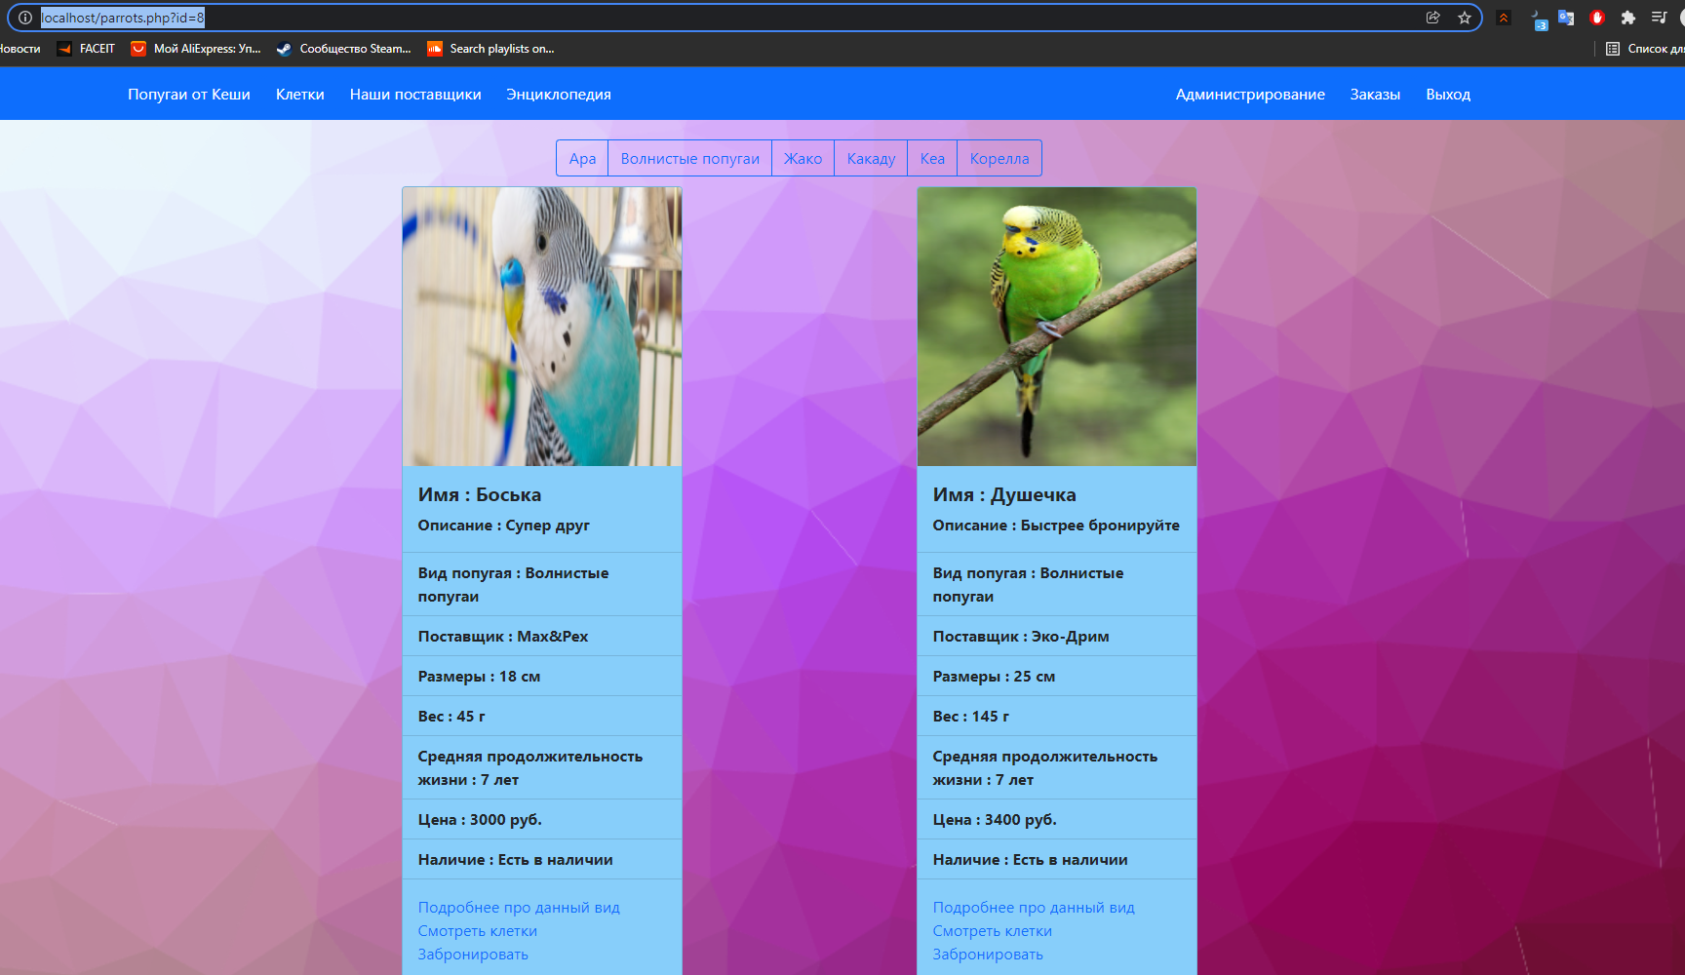

Рисунок 4.39 – Результат запроса получения и вывода попугаев с определенным id

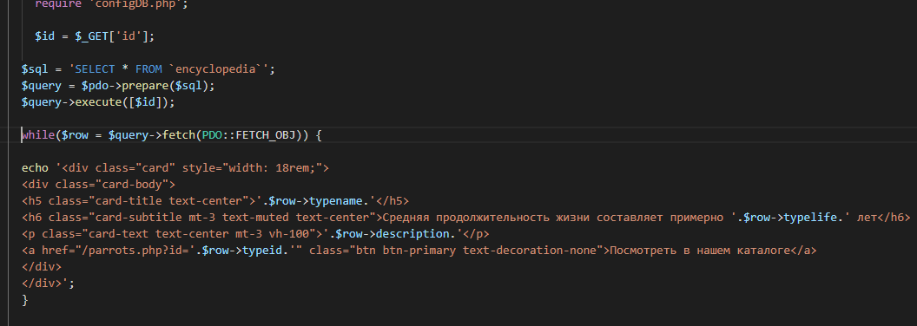

Рисунок 4.40 – Пример запроса получения и вывода энциклопедии

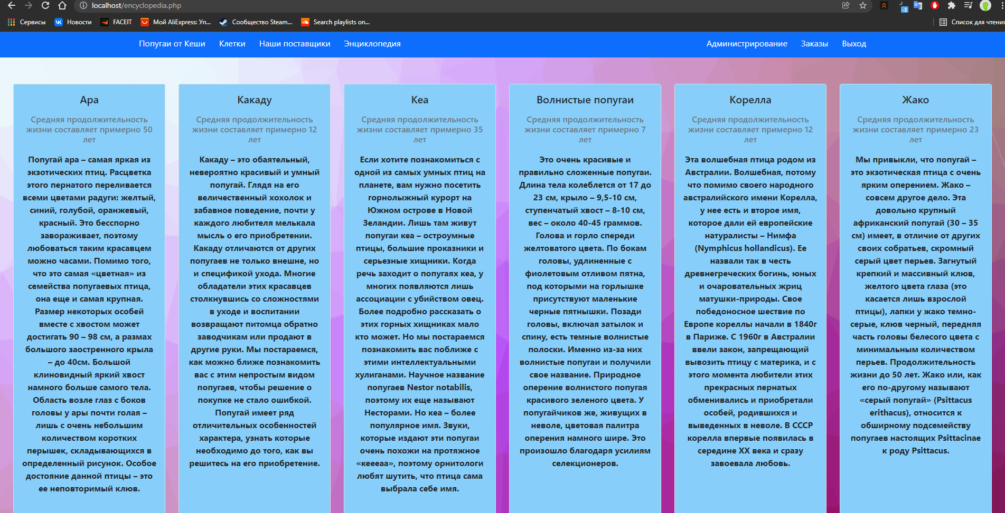

Рисунок 4.41 – Результат запроса получения и вывода энциклопедии



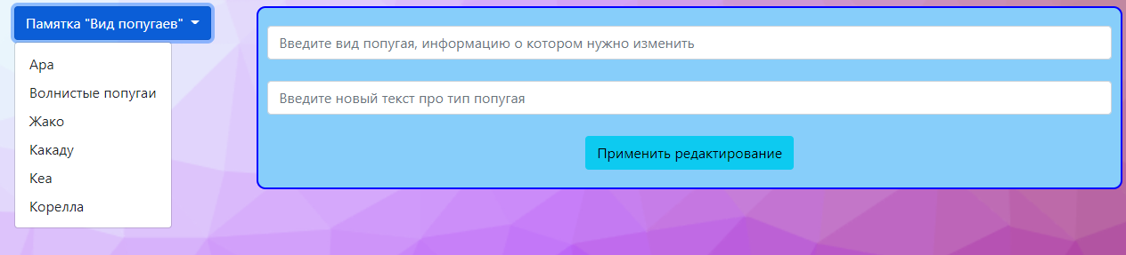Рисунок 4.42 – Пример запроса редактирования энциклопедии

Рисунок 4.43– Интерфейс взаимодействия с запросом редактирования энциклопедии

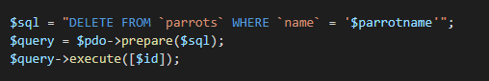

Рисунок 4.44 – Пример запроса удаления попугая

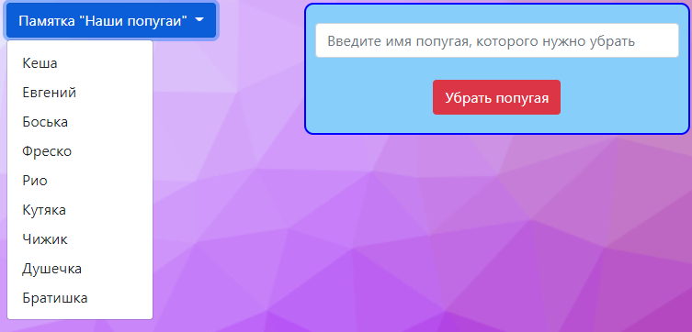

Рисунок 4.45 – Интерфейс взаимодействия с запросом удаления

попугая

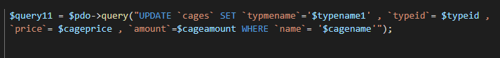



Рисунок 4.46 – Пример запроса добавления клетки

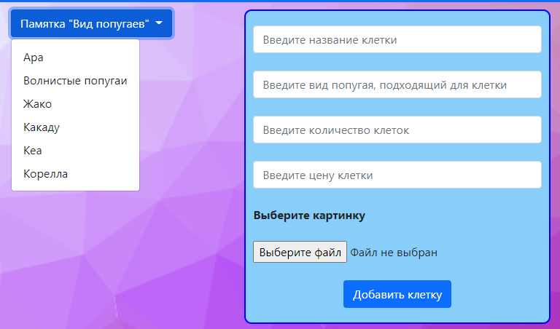

Рисунок 4.47 – Интерфейс взаимодействия с запросом добавления клетки

**Заключение**

При выполнении курсовой работы на тему «Веб-приложение Попугаи от Кеши» была исследована и описана предметная область, проведен анализ аналогов данной системы, а также выбор инструментов и платформы для разработки.

Проведен анализ объектов автоматизации и разработаны методы решения технических задач. Также была разработана и реализована структура базы данных, серверная часть приложения и веб-интерфейс системы. База данных была наполнена тестовыми данными.

Результатом данной курсовой работы является рабочее веб-приложение «Попугаи от Кеши».

**Список использованных источников**

1. . Арно Лоре Проектирование веб-API / Пер. с англ. Д. А. Беликова.– М.:

ДМК Пресс, 2020.– 440 с

1. Карпова, И.П. Базы данных: Учебное пособие / И.П. Карпова. - СПб.:

Питер, 2013. - 240 c.

1. Tom Butler и Kevin Yank. PHP & MySQL Novice to Ninja. 2017 – 450 c.
2. <https://www.php.net/>
3. Ревунков Г.И., Ковалева Н.А., Силантьева Е.Ю. Проектирование баз

данных. [Электронный ресурс] – МГТУ им. Н.Э.Баумана, 2018. – 48 с. Режим доступа: https://e.lanbook.com/reader/book/103499/

1. https://dev.mysql.com/
2. Руководство по программированию на JavaScript [Электронный ресурс]

– режим доступа: https://developer.mozilla.org/ru/docs/Web/JavaScript/

1. https://dev.to/
2. Learning JavaScript Design Patterns — Addy Osmani 2020 – 439c